水溶液30题
一．选择题（共25小题）
1．（2025•四川模拟）常温下，H₂S溶液中含硫粒子分布系数δ[比如：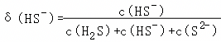]与pH的关系如图1所示；金属硫化物M₂S和NS在H₂S饱和溶液0.1mol•L^{﹣1}中达沉淀溶解平衡时，﹣lgc与pH的关系如图2所示（c为金属离子浓度）。
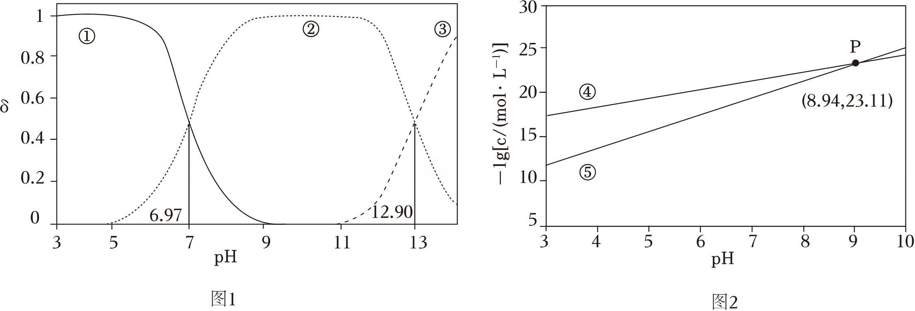
下列说法正确的是（ ）
A．溶液中H₂S的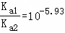
B．直线④表示H₂S饱和溶液中N²⁺的﹣lgc与pH的关系
C．金属硫化物M₂S的pK_{sp}＝49.21
D．浓度均为0.01mol•L^{﹣1}的M⁺和N²⁺的混合溶液不能通过滴加H₂S饱和溶液实现分离
2．（2026•长沙校级一模）向AgNO₃溶液中通入NH₃，体系中含银物种分布系数δ、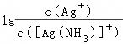与pNH₃的关系如图。例如：pNH₃＝﹣lgc（NH₃）、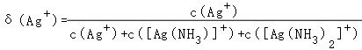。下列说法正确的是（ ）
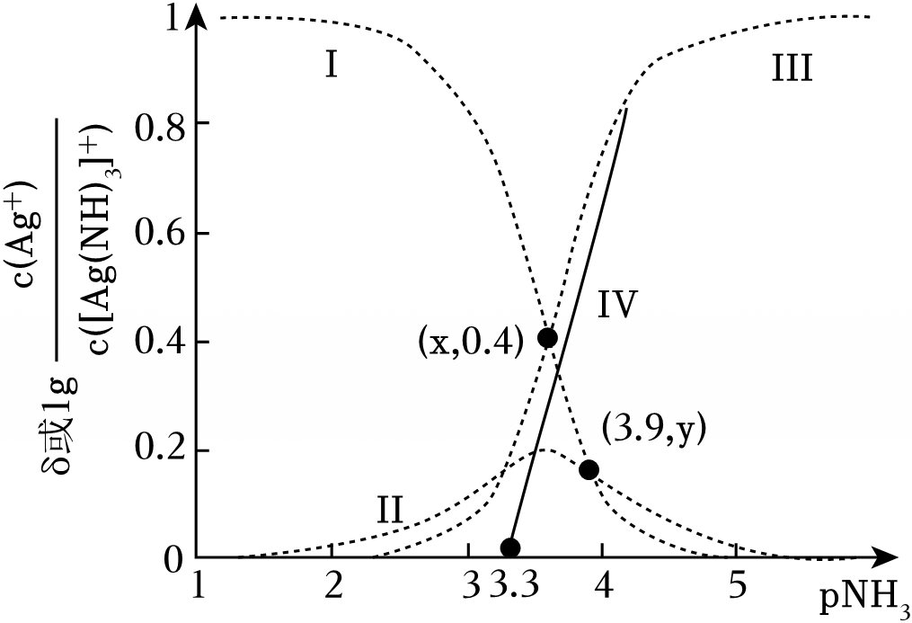
A．曲线Ⅲ代表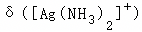
B．pNH₃＝3.9时，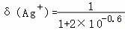
C．
D．pNH₃＝3.6时，
3．（2025•郑州三模）常温下，NaHCO₃溶液中的H⁺、OH﹣、H₂CO₃、四种微粒浓度的负对数（﹣lgx）随NaHCO₃溶液浓度的负对数（﹣lgc）变化曲线如图所示。下列说法正确的是（ ）
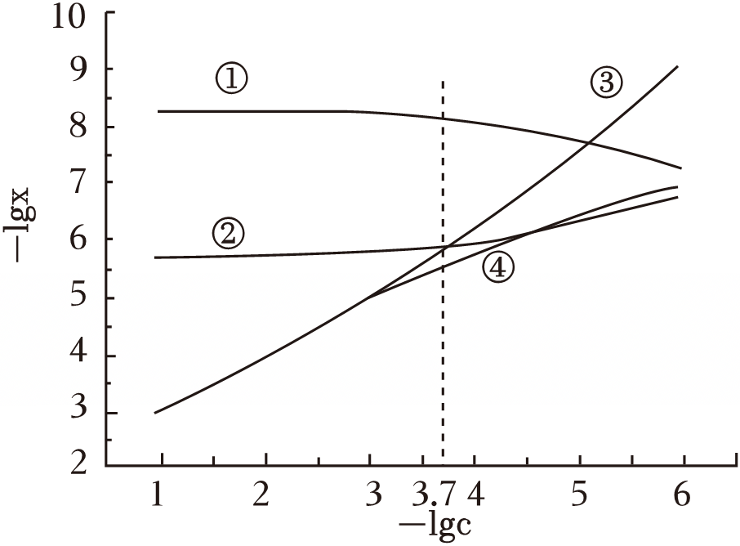
A．H₂CO₃的K_{a1}•K_{a2}＞K_{w}
B．随着﹣lgc增大，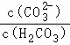增大
C．NaHCO₃溶液中，c（OH﹣）＞c（H₂CO₃）＞c（）＞c（H⁺）
D．当﹣lgc＝3.7时，c（Na⁺）+c（H⁺）＝3c（OH﹣）+c（）
4．（2025•合肥二模）NaHCO₃水溶液中存在多个质子转移过程，25℃时，px与pc的关系如图所示[其中px＝﹣lgc（x），x代表H₂CO₃、H⁺、OH﹣和；pc＝﹣lgc（NaHCO₃）。下列说法错误的是（ ）
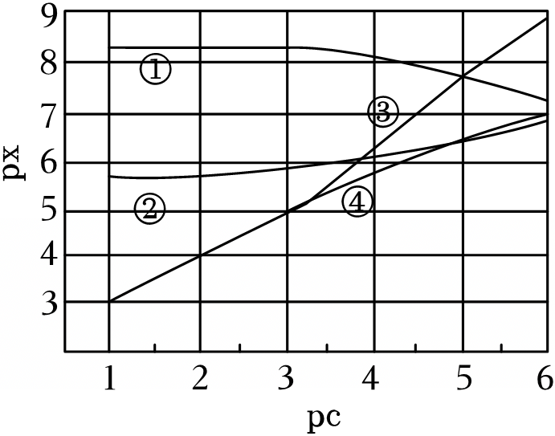
A．曲线②表示﹣lgc（OH﹣）
B．H₂CO₃电离常数K_{a2}的数量级为10^{﹣11}
C．pc＝3.5时，溶液中：c（H⁺）＜c（OH﹣）＜c（H₂CO₃）＜c（）
D．pc≤2.5时，溶液中质子转移的主反应为2⇌H₂CO₃+
5．（2023秋•聊城期中）工业上常用（NH₄）₂SO₃溶液吸收废气中的SO₂，室温下测得溶液中lgY[Y＝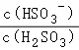或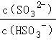]，与pH的变化关系如图所示。则下列说法一定错误的是（ ）
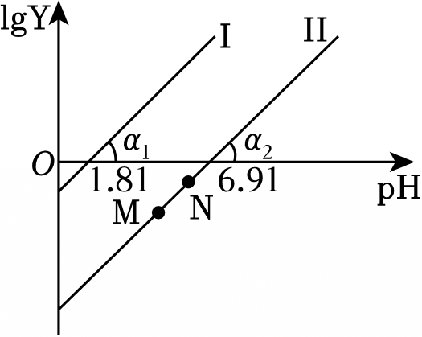
A．通入少量SO₂的过程中，直线Ⅱ中的N点向M点移动
B．α₁＝α₂一定等于45°
C．当对应溶液的pH处于1.81＜pH＜6.91时，溶液中的微粒浓度一定存在c（）＞c（）＞c（H₂SO₃）
D．直线Ⅱ中M、N点一定存在c²（）＞c（）•c（H₂SO₃）
6．（2021秋•武汉期末）室温下，某可溶性二元碱X（OH）₂水溶液中相关组分的物质的量分数（δ）随溶液pH变化的曲线如图所示。下列说法错误的是（ ）
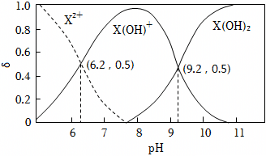
A．K_{b1}的数量级为10^{﹣5}
B．pH＝9.2时，溶液中没有X²⁺
C．X（OH）NO₃溶液中：c（X²⁺）＞c[X（OH）₂]
D．在X（OH）NO₃水溶液中，c[X（OH）₂]+c（H⁺）＝c（X²⁺）+c（OH﹣）
7．（2026•永州三模）常温时，在一定pH范围内，含Cu（OH）₂（s）的溶液中存在如下平衡关系：
Cu（OH）₂（s）⇌Cu（OH）₂（aq）K₀；
；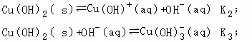
。
已知随pH的变化关系如图所示；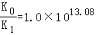。下列说法错误的是（ ）
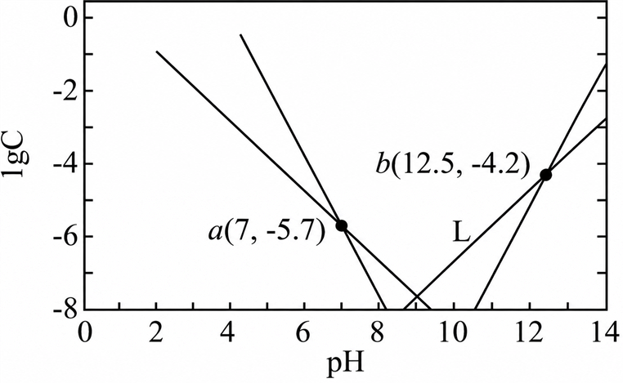
A．线L表示
B．b点：
C．K_{sp}[Cu（OH）₂]的数量级为10^{﹣20}
D．常温时，Cu（OH）⁺（aq）⇌Cu²⁺（aq）+OH﹣（aq）的平衡常数K＝10^{﹣7}
8．（2026•安徽一模）某废水处理过程中始终保持H₂A溶液是饱和的，即c（H₂A）＝0.1mol•L^{﹣1}，调节pH使重金属离子M²⁺和N²⁺分别形成沉淀MA和NA分离，体系中pH与﹣lgc（c为HA﹣、A^{2﹣}、H₂A、M²⁺、N²⁺的浓度）的关系如图所示。已知K_{sp}（MA）＞K_{sp}（NA），整个体系温度始终保持常温。下列说法错误的是（ ）
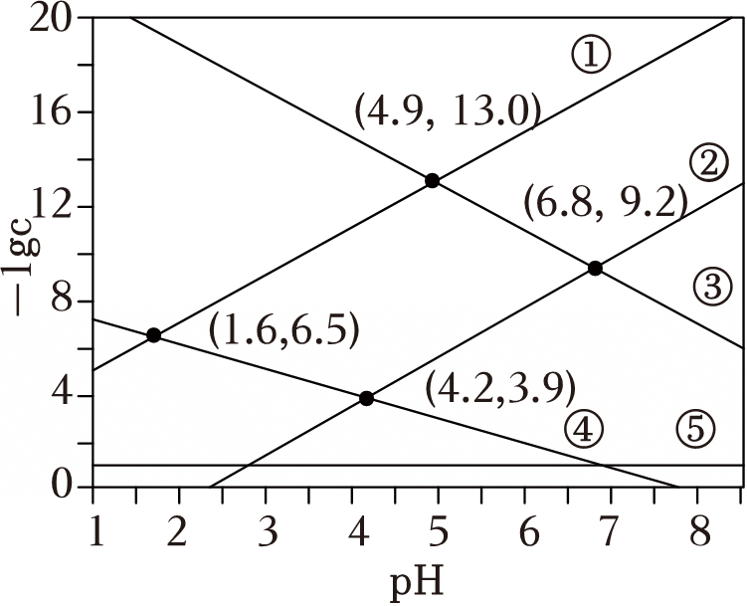
A．曲线③代表pH与﹣lgc（A^{2﹣}）的关系，随pH增大，A^{2﹣}浓度逐渐增大
B．MA的K_{sp}为10^{﹣18.4}
C．K_{a2}（H₂A）＝10^{﹣14.7}
D．若要使N²⁺完全沉淀（c≤10^{﹣5}mol•L^{﹣1}），应控制溶液pH的最小值为1.6
9．（2025秋•雨花区校级月考）常温下，某废水处理过程中始终保持H₂A（二元酸）饱和，即c（H₂A）＝0.1mol/L，通过调节pH使Ni²⁺和Cd²⁺形成NiA、CdA而分离，体系中pH与﹣lgc关系如图所示，c为HA﹣、A^{2﹣}、Ni²⁺和Cd²⁺的浓度，单位为mol/L，已知K_{sp}（NiA）＞K_{sp}（CdA），K_{sp}（FeA）＝10^{﹣17.2}，下列说法不正确的是（ ）
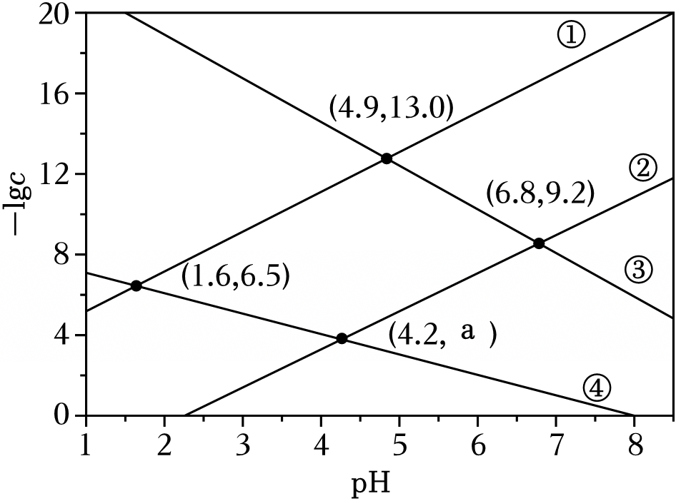
A．K_{sp}（NiA）＝10^{﹣18.4}
B．废水中的Cd²⁺可以通过加入FeA除去
C．将0.1mol H₂A加入至100mL1mol/LNaOH溶液后溶液显碱性
D．a的值为4.9
10．（2025秋•朝阳区校级月考）室温下，H₂S水溶液中各含硫微粒物质的量分数δ随pH变化关系如下图[例如δ（H₂S）＝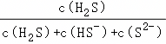]。已知：K_{sp}（FeS）＝6.3×10^{﹣18}，K_{sp}[Fe（OH）₂]＝4.9×10^{﹣17}。
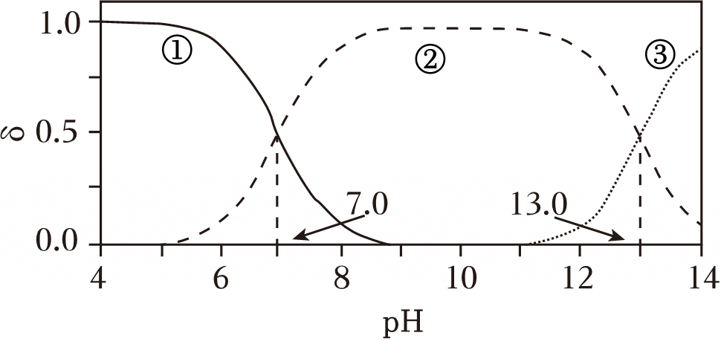
下列说法正确的是（ ）
A．曲线②代表S^{2﹣}
B．溶解度：FeS大于Fe（OH）₂
C．以酚酞为指示剂（变色的pH范围8.2～10.0），用NaOH标准溶液可滴定H₂S水溶液的浓度
D．0.010mol/L的FeCl₂溶液中加入等体积0.20mol/L的Na₂S溶液，反应初始生成的沉淀是FeS和Fe（OH）₂
11．（2025•咸阳二模）常温下，H₂S溶液中含硫粒子分布系数δ[例如：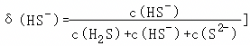与pH的关系如图中虚线所示。金属硫化物M₂S和NS在H₂S饱和溶液（0.1mol•L^{﹣1}中达沉淀欺溶解平衡时，﹣lgc与pH的关系如图中实线所示（c为金属离子浓度）。下列说法正确的是（ ）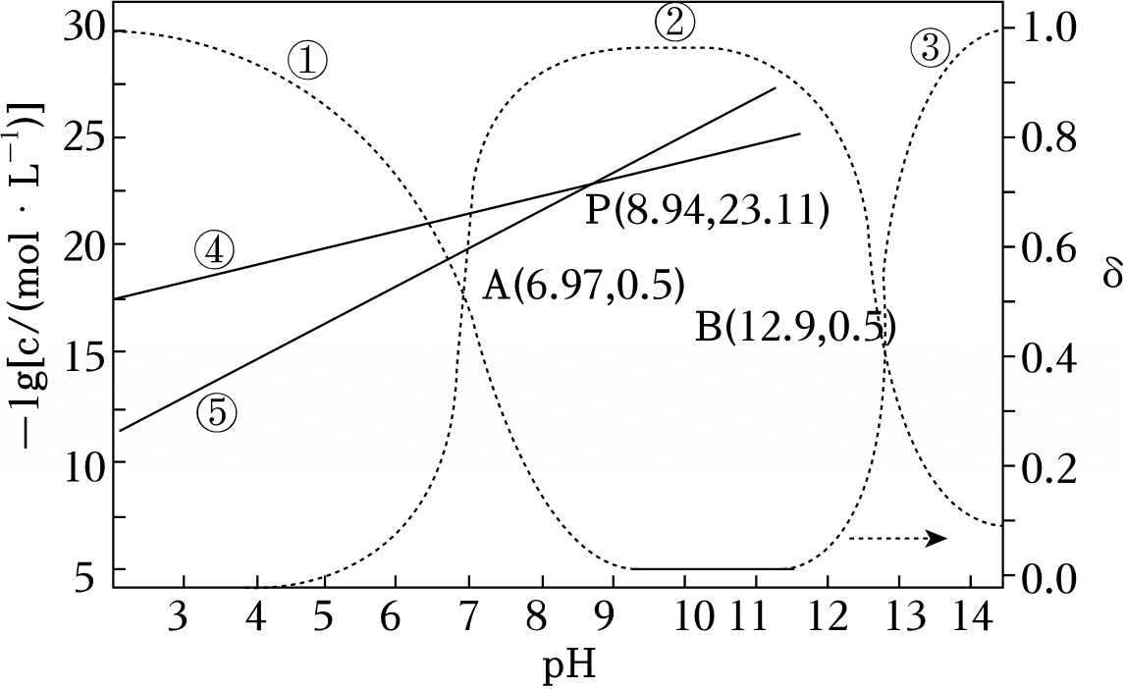
A．金属硫化物NS的
B．S^{2﹣}水解平衡常数的数量级为10^{﹣7}
C．直线⑤表示H₂S饱和溶液中金属离子M⁺的﹣lgc 与pH的关系
D．向浓度均为0.1mol•L^{﹣1}的M⁺和N²⁺的混合溶液中加入饱和H₂S溶液，M⁺先开始沉淀
12．（2025•成都校级模拟）常温下，H₂A溶液中含A粒子分布系数δ[如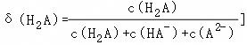与pH的关系如图1所示。难溶盐M₂A和NA在0.01mol•L^{﹣1}H₂A饱和溶液中达沉淀溶解平衡时，﹣lgc与pH的关系如图2所示（c为金属离子M⁺和N²⁺的浓度）。
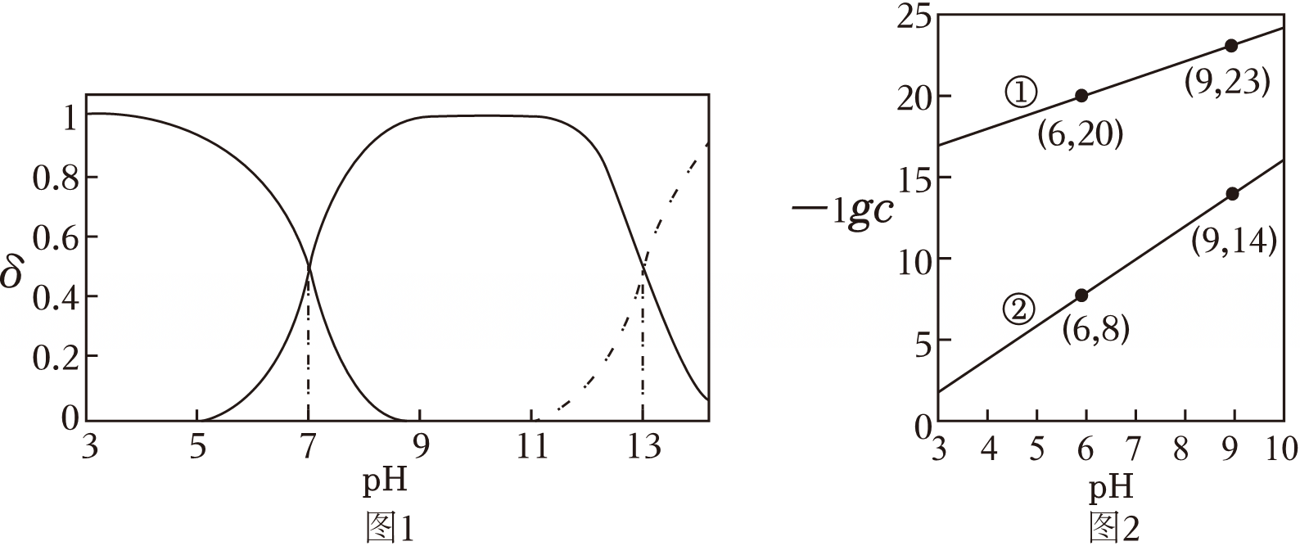
下列说法正确的是（ ）
A．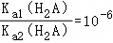
B．直线①表示的是﹣lgc（N²⁺）与pH的关系
C．K_{sp}（M₂A）＝10^{﹣48}
D．NA能溶解在H₂SO₄溶液中
13．（2021•焦作模拟）测定溶液中Cl﹣的浓度时，常用标准AgNO₃溶液滴定，K₂CrO₄作指示剂。根据如下关于AgCl、Ag₂CrO₄的溶度积图，判断下列说法正确的是（ ）
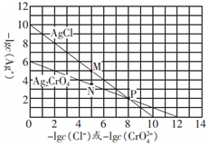
A．P点时，二者的溶度积常数相同
B．M点时，对AgCl溶液而言为饱和状态，对Ag₂CrO₄溶液而言为过饱和状态
C．向c（Cl﹣）＝c（CrO₄^{2﹣}）＝1×10^{﹣2}mol•L^{﹣1}的混合溶液中逐滴滴加1×10^{﹣3}mol•L^{﹣1}AgNO₃溶液，振荡，先产生AgCl沉淀，当溶液中c（Cl﹣）降至1×10^{﹣5}mol•L^{﹣1}时，c（CrO₄^{2﹣}）＝1×10^{﹣3.5}mol•L^{﹣1}
D．向c（Cl﹣）＝c（CrO₄^{2﹣}）＝1×10^{﹣8.5}mol•L^{﹣1}的混合溶液中逐滴滴加1×10^{﹣1}mol•L^{﹣1}AgNO₃溶液，振荡，先产生Ag₂CrO₄沉淀
14．（2023秋•雁塔区校级期末）已知相同温度下，K_{sp}（BaSO₄）＜K_{sp}（BaCO₃）。某温度下，饱和溶液中﹣lg[c（）]、﹣[c（）]与﹣g[c（Ba²⁺）]的关系如图所示。下列说法正确的是（ ）
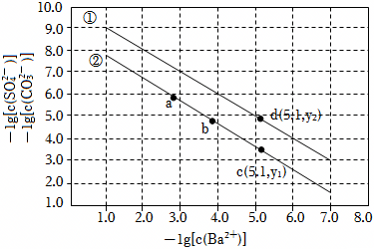
A．曲线①代表BaCO₃的沉淀溶解曲线
B．该温度下BaSO₄的K_{sp}（BaSO₄）值为1.0×10^{﹣10}
C．加适量BaCl₂固体可使溶液由a点变到b点
D．c（Ba²⁺）＝10^{﹣5.1}时两溶液中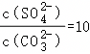
15．（2022•洛阳一模）已知Cr（OH）₃是类似Al（OH）₃的两性氢氧化物，K_{sp}[Al（OH）₃]＝1.3×10^{﹣33}，K_{sp}[Cr（OH）₃]＝6.3×10^{﹣31}。如图为Cr和Al两种元素在水溶液中存在的形式与pH的关系，图中纵轴表示lgc（M³⁺）或lgc[M（OH）₄﹣]（其中M＝Al或Cr）。（通常认为溶液中离子浓度小于10^{﹣5}mol⋅L^{﹣1}为沉淀完全；Al（OH）₃+OH﹣⇌Al（OH）₄﹣K＝1.0×10^{0.63}；K_{w}＝1.0×10^{﹣14}；NH₃⋅H₂O的K_{b}＝1.8×10^{﹣5}）下列说法错误的是（ ）
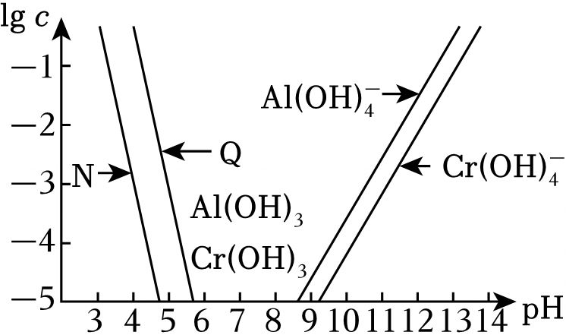
A．曲线N表示Al³⁺的浓度变化
B．只有当溶液的pH约达到8.37以上时，Al（OH）₃才开始溶解
C．在Al（OH）₃和Cr（OH）₃共沉淀的体系中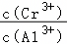≈4.8×10²
D．向1mL0.01mol/L的AlCl₃溶液中滴加1mol/L的氨水，先产生白色胶状沉淀，继续滴加过量氨水会引起部分沉淀的溶解
16．（2026•吉安模拟）弱酸H₂A在有机相和水相中存在平衡H₂A（环己烷）⇌H₂A（aq），平衡常数为K_{d}。25℃时，向VmL0.1mol/LH₂A环己烷溶液中加入VmL水进行萃取，用NaOH（s）或HCl（g）调节水溶液pH。测得水溶液中c（H₂A）、c（HA﹣）、c（A^{2﹣}）、环己烷中H₂A的浓度c_{环己烷}（H₂A）与水相萃取率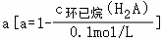随pH的变化关系如图。已知：①H₂A在环己烷中不电离；②忽略体积变化。下列说法中正确的是（ ）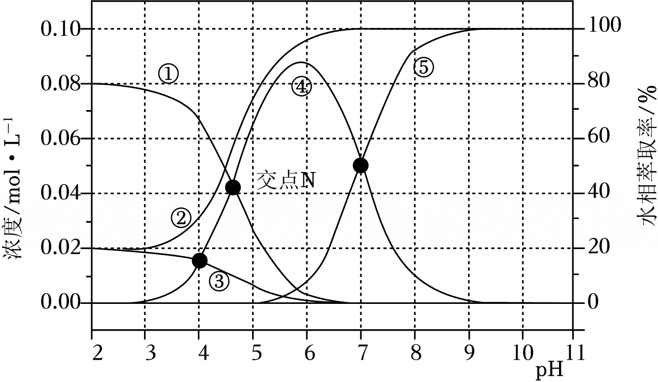
A．①代表c（H₂A）的变化关系
B．25℃，NaHA水溶液呈碱性
C．pH＝5时，α＜75%
D．若加水体积为2VmL，则交点N的pH变大
17．（2025•一模拟）HA和H₂B分别为一元酸和二元酸，M²⁺不发生水解。常温条件下，现有含MA₂（s）的MA₂饱和溶液和含MB（s）的MB饱和溶液。两份溶液中pc（M²⁺）（pc＝﹣lgc），及含A微粒分布系数随pH的变化关系如图所示。下列说法正确的是（ ）
已知：含A微粒的分布系数δ（A）＝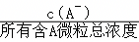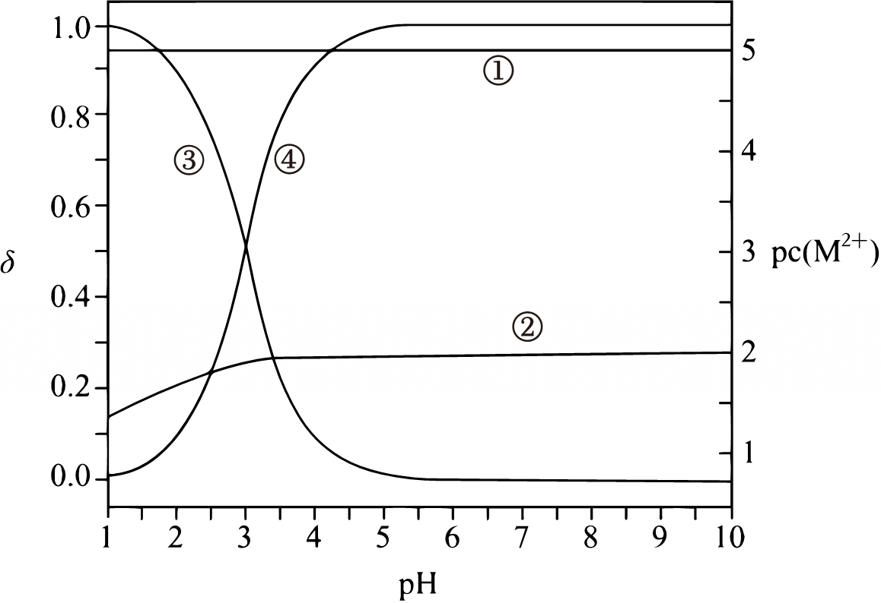
A．曲线②是MA₂饱和溶液随pH变化曲线
B．K_{sp}（MB）＝10^{﹣12}
C．A﹣+H₂O⇌HA+OH的平衡常数约为10^{﹣9}
D．pH＝4时，MB饱和溶液中存在2c（M²⁺）+c（H⁺）＝2c（B^{2﹣}）+c（HB﹣）+c（OH﹣）
18．（2025春•深圳校级期末）25℃时0.1mol•L^{﹣1}的NH₄HCO₃溶液的pH＝7.8，保持溶液体积不变，通入HCl或加入NaOH固体调节pH（无气体逸出），含碳（或氮）微粒的分布分数8与pH的关系如图所示，已知H₂CO₃的pK_{a2}＝10.3，下列说法正确的是（ ）
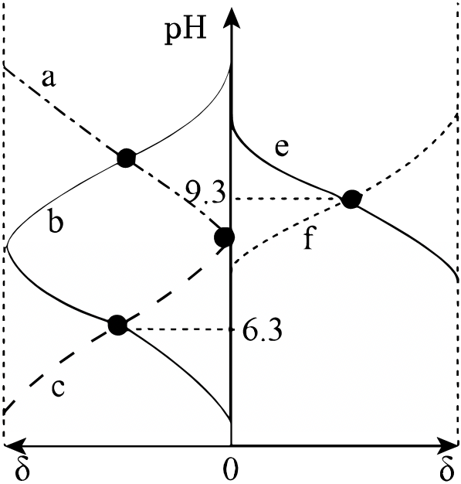
A．
B．曲线a与曲线c的交点对应的pH为6.7
C．当pH＝6.3时，加入NaOH发生的反应为H₂CO₃+OH﹣═H₂O+
D．当pH＝10.3时，有
19．（2025•潍坊一模）二元弱酸在有机相和水相中存在平衡：H₂A（有机相）⇌H₂A（aq），平衡常数为K_{d}，H₂A在有机相中不电离。25℃时，向0.1mol•L^{﹣1}H₂A（有机相）溶液中加入等体积水进行萃取，用NaOH（s）或HCl（g）调节溶液pH，忽略体积变化。测得两相中含A微粒的浓度与水相萃取率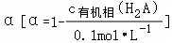随pH的变化关系如图。下列说法正确的是（ ）
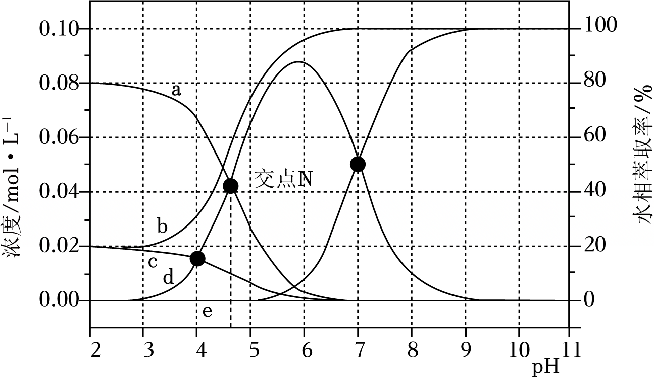
A．K_{d}＝4
B．曲线a代表水相中c（H₂A）
C．N点c（H⁺）＝2.5×10^{﹣5}mol•L^{﹣1}
D．当pH＝5.6时，体系中
20．（2021秋•湖北期中）草酸（H₂C₂O₄）是一种二元弱酸。常温下向H₂C₂O₄溶液中滴加NaOH溶液，混合溶液中lgX[X表示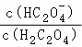或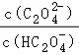]随pH变化关系如图所示。下列说法正确的是（ ）
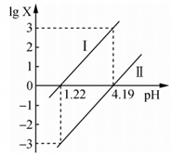
A．0.1mol•L^{﹣1}NaHC₂O₄溶液中：c（Na⁺）＞c（HC₂）＞c（OH﹣）＞c（H⁺）＞c（C₂）
B．混合溶液中：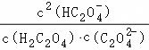＝10^{﹣2.97}
C．向NaHC₂O₄溶液中滴加氨水至中性：c（）＜c（C₂）
D．当混合溶液pH＝3.00时，溶液中c（C₂）＜c（H₂C₂O₄）
21．（2026•武汉模拟）常温下，在初始浓度均为0.1mol•L^{﹣1}的顺丁烯二酸（H₂A）和反丁烯二酸（H₂B）的两种溶液中，含A、B物种的分布系数δ[比如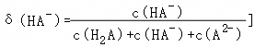与pH的关系如图所示。下列说法错误的是（ ）
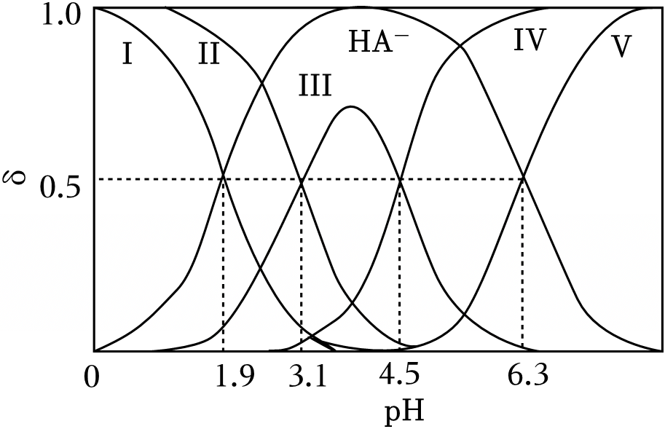
A．曲线Ⅲ表示δ（HB﹣）随pH的变化
B．pH＝3.8时，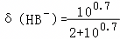
C．HA﹣+B^{2﹣}⇌HB﹣+A^{2﹣}的平衡常数K＝10^{﹣1.8}
D．用等浓度的NaOH标准溶液滴定等体积的上述两种酸溶液，选甲基橙作指示剂，当溶液恰好变为黄色时，消耗NaOH溶液的体积：H₂A＞H₂B
22．（2026•石家庄一模）常温下，将0.200mol•L^{﹣1}的水杨酸（用H₂A表示）和0.200mol•L^{﹣1}的氨水等体积混合，通入HCl气体或加入NaOH固体调节混合液的pH（忽略溶液体积的变化），混合液中NH₃•H₂O和的浓度对数lgc（实线）、含A微粒的分布系数δ（虚线）与溶液pH的关系如图所示：
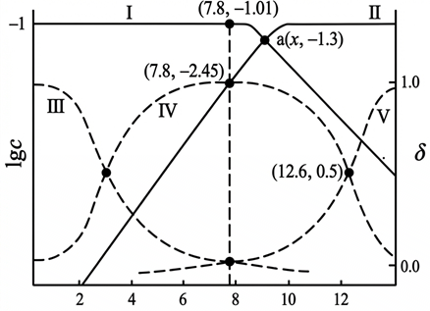
下列说法错误的是（ ）
A．Ⅲ表示H₂A的分布分数与pH的关系曲线
B．x＝9.24
C．H₂A（aq）+NH₃•H₂O（aq）⇌（aq）+HA﹣（aq）+H₂O（l）K＝10^{6.24}
D．当pH＝7.8时，体系中
23．（2026•保定一模）常温下，H₂S水溶液中各种含硫微粒的分布系数δ（X）随溶液pH变化的关系如图1所示。在0.01mol•L^{﹣1}H₂S体系中滴入硫酸铜溶液，其中pc（S^{2﹣}）与pc（OH﹣）随pc（Cu²⁺）的变化曲线如图2所示。已知pc（A）＝﹣lgc（A）（A＝Cu²⁺、S^{2﹣}、OH﹣），HA﹣的分布系数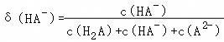。下列说法正确的是（ ）
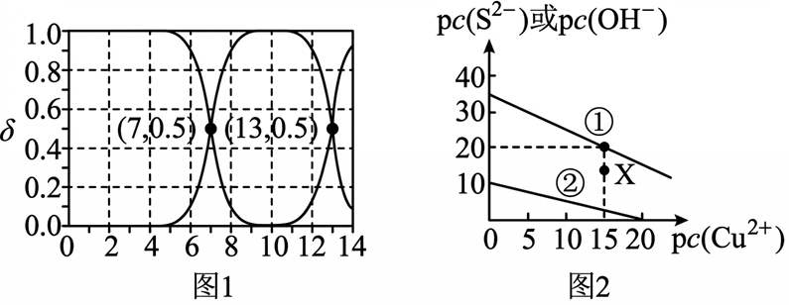
A．图1中，pH＝10时，体系中
B．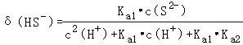
C．反应的平衡常数约为1
D．图2中，X点溶液中存在
24．（2026•广安二模）Y可结合H⁺转化为HY⁺和，Ag⁺与Y可形成[AgY]⁺和两种配离子。室温下向AgNO₃溶液中加入Y，使得溶液中Ag⁺和Y的初始浓度分别为1.00×10^{﹣3}mol•L^{﹣1}和1.15×10^{﹣2}mol•L^{﹣1}。通过调节混合溶液的pH改变Y及其不同配离子的浓度（忽略体积变化）。﹣lg[c（M）/（mol•L^{﹣1}）]与﹣lg[c（Y）/（mol•L^{﹣1}）]的变化关系如图1所示（其中M代表Ag⁺，[AgY]⁺或），分布系数δ（N）与pH的变化关系如图2所示（其中N代表Y、HY⁺或），比如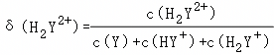。
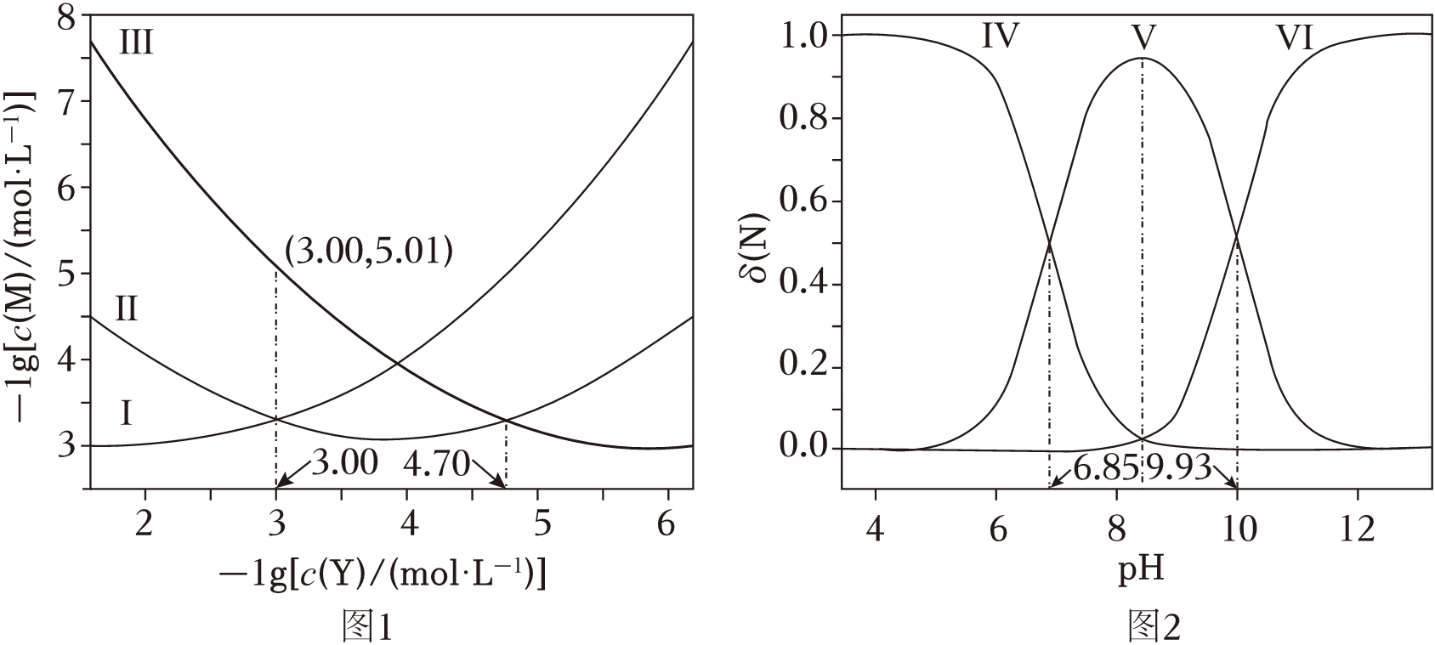
下列说法正确的是（ ）
A．曲线Ⅲ对应的离子是[AgY]⁺
B．时，
C．当时，c（Y）＝10^{﹣3.5}mol•L^{﹣1}
D．﹣lg[c（Y）/（mol•L^{﹣1}）]＝3.00时，
25．（2025•邵阳模拟）常温下，向10mL浓度均为0.1mol/L的乙二胺（H₂NCH₂CH₂NH₂）和CH₃COONa的混合溶液中滴加0.1mol/L盐酸，混合溶液中的pOH与pX{pX＝﹣lgX，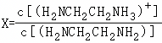或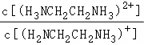或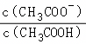}随离子浓度变化的关系如图所示。
下列说法正确的是（ ）
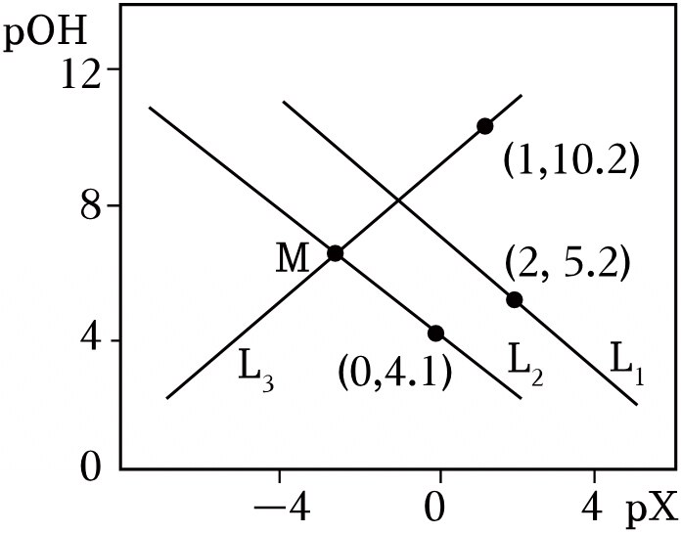
A．L₁表示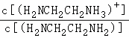与pOH的关系
B．M点坐标为（﹣2.55，6.65）
C．常温下，滴加10mL0.1mol/L盐酸溶液时，溶液的pH＜7
D．滴加20mL0.1mol/L盐酸溶液时：
二．多选题（共5小题）
（多选）26．（2022•肥城市模拟）向K₂CO₃和KHCO₃的混合溶液中加入少量CaCl₂，测得溶液中离子浓度的关系如图所示，下列说法正确的是（ ）
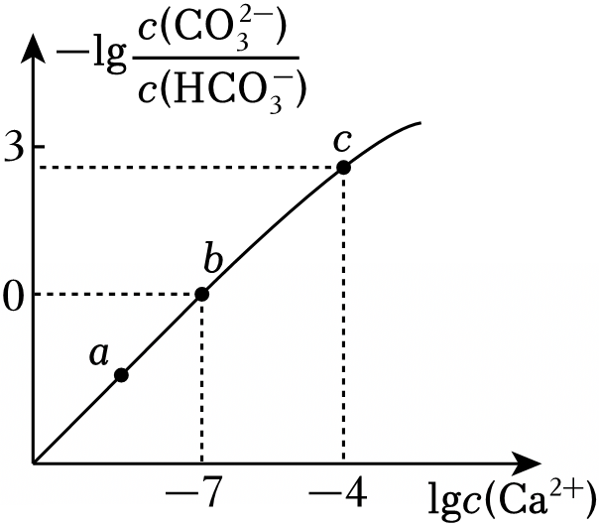
A．a、b、c三点对应的溶液中pH最大的为c点
B．该溶液中存在：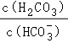＜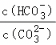
C．向b点溶液中通入CO₂可使b点溶液向c点溶液转化
D．b点对应的溶液中存在：3c（Ca²⁺）﹣c（K⁺）+c（H⁺）＝3c（）+c（OH﹣）+c（Cl﹣）
（多选）27．（2025•泰安二模）水溶液中CN﹣可分别与Ag⁺Ni²⁺反应形成平衡时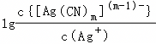、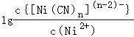与﹣lgc（CN﹣）的关系如图。已知：，下列说法错误的是（ ）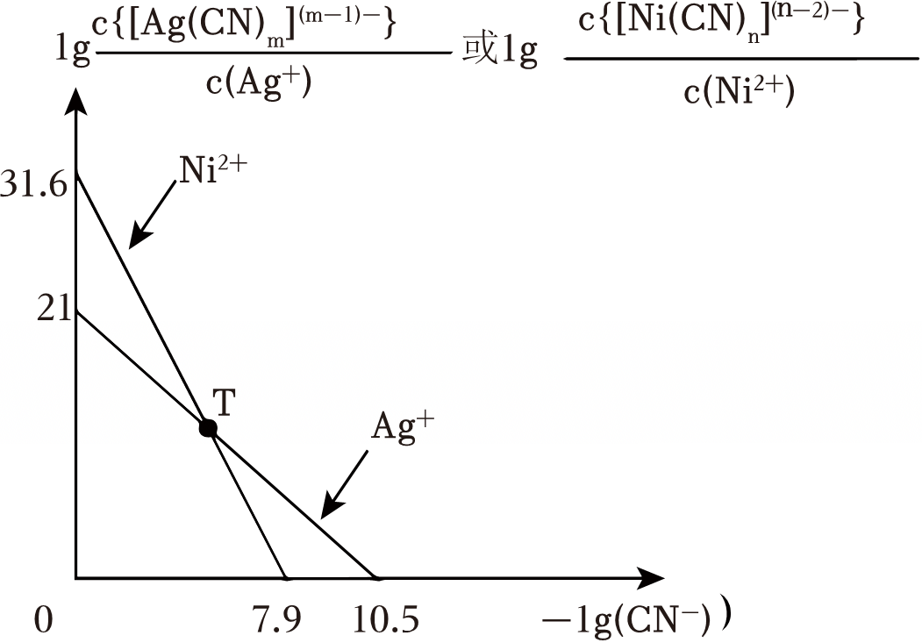
A．m＝2
B．向T点两种配合物的混合液中加少量NaCN晶体，达平衡时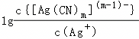＞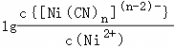
C．反应Ag⁺+mCN﹣⇌[Ag（CN）_{m}]^{（m﹣1）﹣}的平衡常数为10^{﹣21}
D．将少量氯化银固体加入足量的0.1mol•L^{﹣1}NaCN溶液中，氯化银固体全部溶解
（多选）28．（2024•市中区校级一模）25℃时，用NaOH溶液分别滴定HX，CuSO₄、FeSO₄三种溶液，pM＝﹣lgM[M表示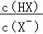、c（Cu²⁺）、c（Fe²⁺）等]随pH变化关系如图所示，其中③的M代表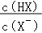。已知K_{sp}[Cu（OH）₂]＜K_{sp}[Fe（OH）₂]，下列有关分析正确的是（ ）
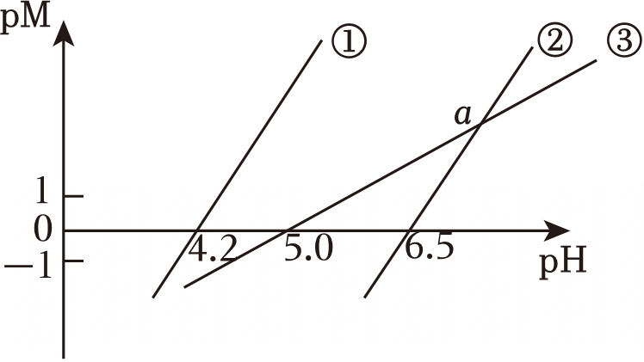
A．①代表滴定FeSO₄溶液的变化关系
B．K_{sp}[Cu（OH）₂]＝10^{﹣19.6}
C．a点时，③中c（H⁺）与②中c（M）的关系为：c（H⁺）＝10^{﹣5}c（M）
D．Fe（OH）₂、Cu（OH）₂固体均易溶解于HX溶液
（多选）29．（2026•滨州一模）在非水溶剂中研究弱酸的电离平衡具有重要科学价值。弱酸H₂A在有机相（环己烷）和水相中存在平衡：H₂A（环己烷）⇌H₂A（aq），平衡常数为K_{d}，H₂A在环己烷中不电离。25℃时，向10mL0.1mol•L^{﹣1}H₂A环己烷溶液中加入10mL水进行萃取，用NaOH（s）或HCl（g）调节水溶液pH。测得水溶液中c（H₂A）、c（HA﹣）、c（A^{2﹣}）、环己烷中H₂A的浓度c_{环己烷}（H₂A）、水相萃取率α[α＝1﹣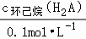]随pH的变化关系如图（忽略溶液体积变化）。下列说法错误的是（ ）
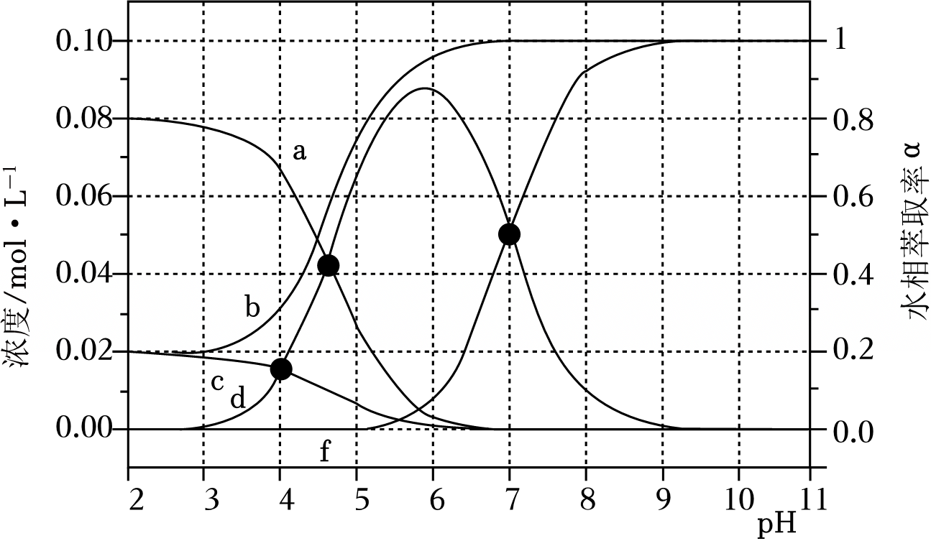
A．a线所示物种为环己烷中H₂A
B．pH＝5时，水相萃取率α＝0.75
C．水相中存在平衡：H₂A+A^{2﹣}⇌2HA﹣，平衡常数为K＝1×10³
D．若加入20mL水进行萃取，则a线与d线交点向右移动
（多选）30．（2022•聊城模拟）25℃时，某酸（结构简式为 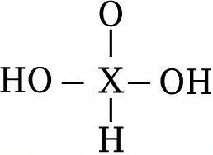）溶液中含元素X物种的浓度之和为0.1mol/L，溶液中各含元素 X物种的 pX 随 pOH 变化关系如图所示。图中 pX＝﹣lgc（X），pOH＝﹣lgc（OH﹣）；x、y两点的坐标：x（7.4，1.3），y（12.6，1.3）；K_{a1}、K_{a2}分别表示H₃XO₃的一级、二级电离常数。下列说法错误的是（ ）
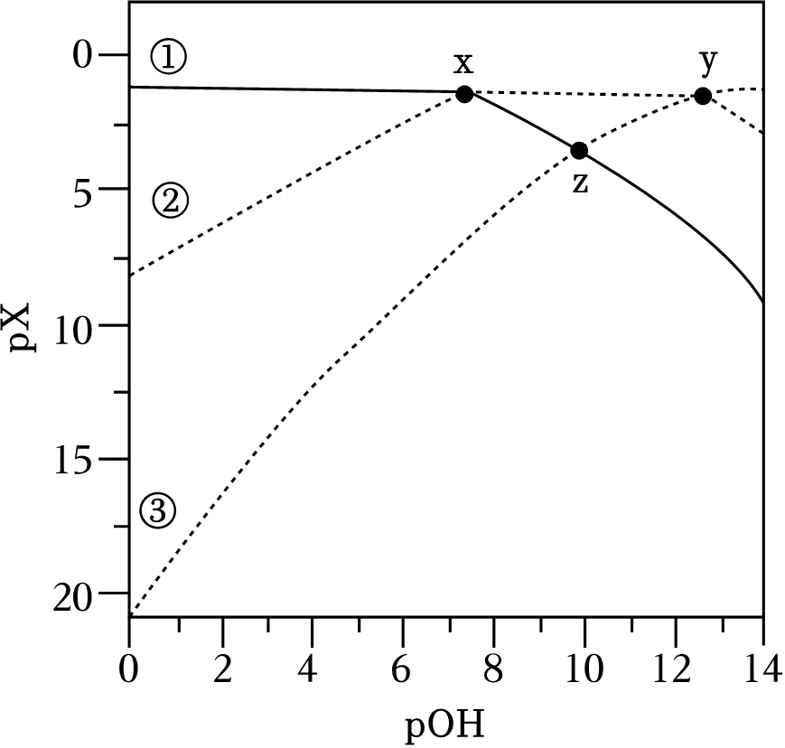
A．Na₂HXO₃溶液显碱性，是因为的水解程度大于电离程度
B．NaH₂XO₃溶液中，c（Na⁺）＞2c（H₃XO₃）+c（H₂）+c（OH﹣）﹣c（H⁺）
C．该体系中，c（H₃XO₃）＞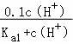mol/L
D．z点时，pH＝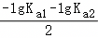

2026年05月20日15332474615的高中化学组卷
参考答案与试题解析
一．选择题（共25小题）
1．（2025•四川模拟）常温下，H₂S溶液中含硫粒子分布系数δ[比如：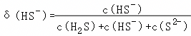]与pH的关系如图1所示；金属硫化物M₂S和NS在H₂S饱和溶液0.1mol•L^{﹣1}中达沉淀溶解平衡时，﹣lgc与pH的关系如图2所示（c为金属离子浓度）。
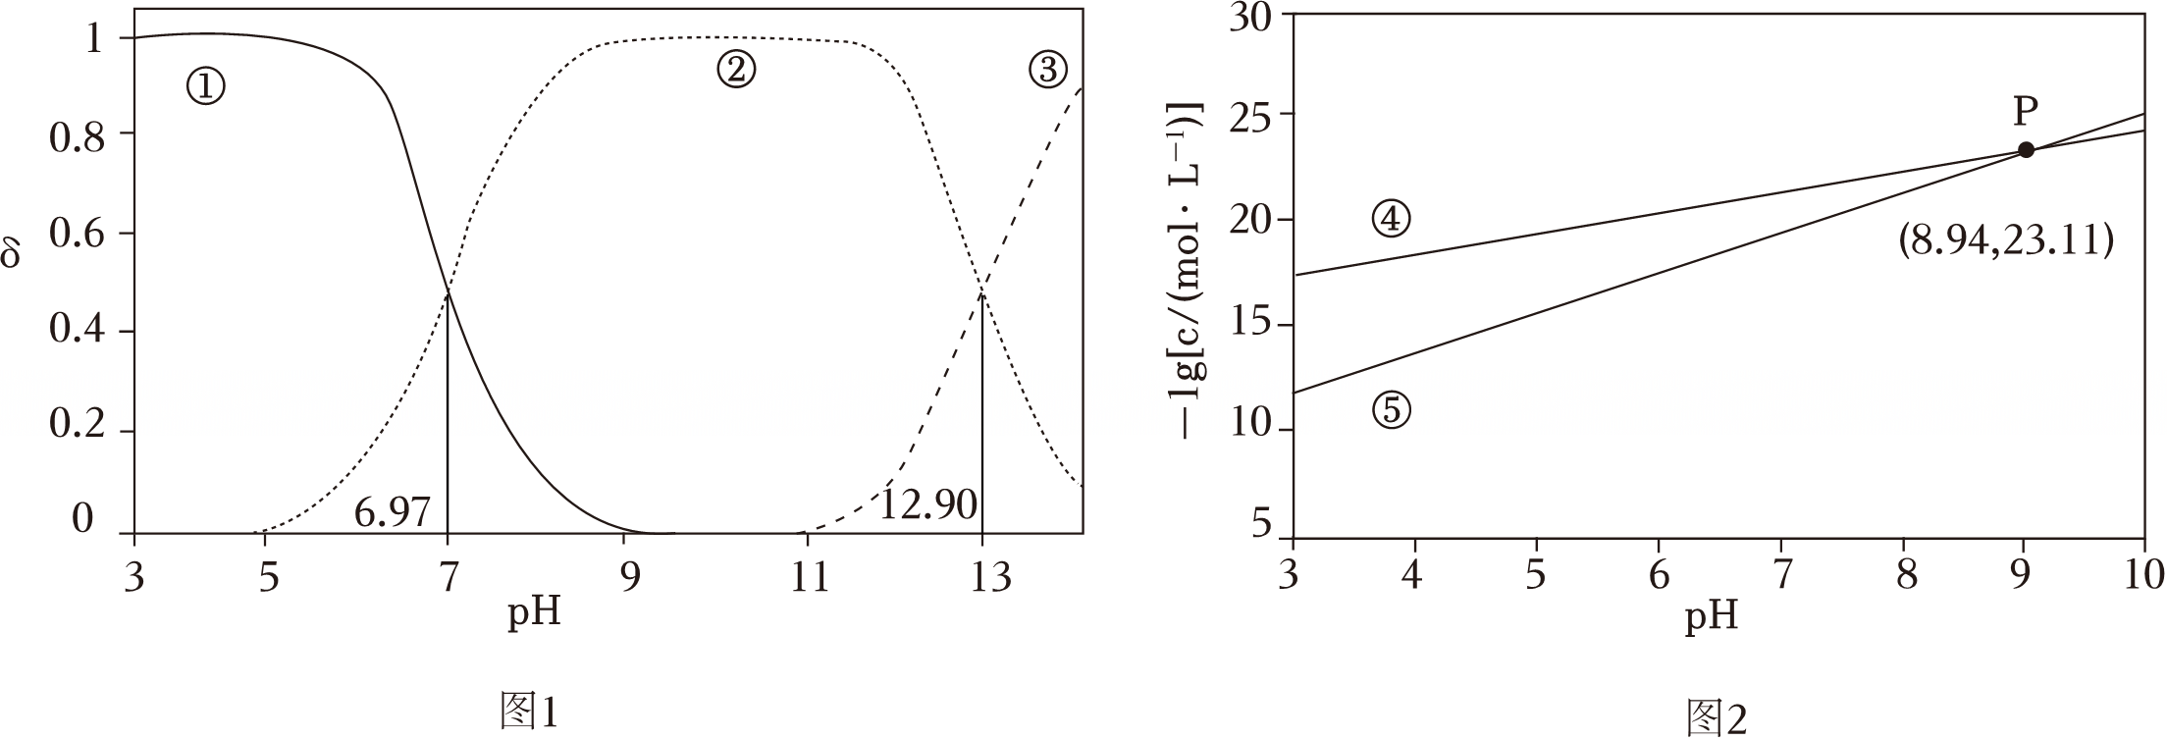
下列说法正确的是（ ）
A．溶液中H₂S的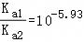
B．直线④表示H₂S饱和溶液中N²⁺的﹣lgc与pH的关系
C．金属硫化物M₂S的pK_{sp}＝49.21
D．浓度均为0.01mol•L^{﹣1}的M⁺和N²⁺的混合溶液不能通过滴加H₂S饱和溶液实现分离
【考点】弱电解质的电离平衡．菁优网版权所有
【分析】A．图1中，随着溶液pH值的增大，δ（H₂S）逐渐减小、δ（HS﹣）先增大后减小、δ（S^{2﹣}）逐渐增大，则曲线①②③分别表示δ（H₂S）、δ（HS﹣）、δ（S^{2﹣}）与pH值的关系，pH＝6.97时，δ（H₂S）＝δ（HS﹣），则c（H₂S）＝c（HS﹣），＝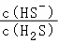×c（H⁺）＝c（H⁺）＝10^{﹣6.97}，pH＝12.90时，δ（HS﹣）＝δ（S^{2﹣}），c（HS﹣）＝c（S^{2﹣}），＝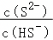×c（H⁺）＝c（H⁺）＝10^{﹣12.90}，溶液中＝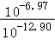；
B．图2中P点pH＝8.94，＝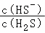×c（H⁺）＝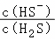×10^{﹣8.94}＝10^{﹣6.97}，＝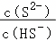×c（H⁺）＝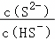×10^{﹣8.94}＝10^{﹣12.90}，这两个式子相乘得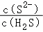＝10^{﹣1.99}，H₂S饱和溶液浓度为0.1mol/L，电离程度非常小，所以溶液中c（H₂S）≈0.1mol/L，c（S^{2﹣}）≈10^{﹣2.99}mol/L，﹣lgc＝23.11，则c＝10^{﹣23.11}mol/L，K_{sp}（M₂S）＝c²（M⁺）•c（S^{2﹣}）＝（10^{﹣23.11}）²×10^{﹣2.99}＝10^{﹣4921}，K_{sp}（NS）＝c（N²⁺）•c（S^{2﹣}）＝10^{﹣23.11}×10^{﹣2.99}＝10^{﹣26.1}，随着pH值的增大，c（S^{2﹣}）增大，金属阳离子浓度减小，但c（N²⁺）减小的更快，所以⑤表示H₂S饱和溶液中N²⁺的﹣lgc与pH的关系；
C．根据B知，K_{sp}（M₂S）＝c²（M⁺）•c（S^{2﹣}）＝（10^{﹣23.11}）²×10^{﹣2.99}＝10^{﹣4921}；
D．根据图2知，逐滴加入H₂S饱和溶液，浓度均为0.01mol/L的M⁺、N²⁺的混合溶液，当c（S^{2﹣}）＝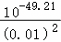mol/L＝10^{﹣45.21}mol/L时M⁺开始沉淀，当c（S^{2﹣}）＝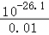mol/L＝10^{﹣24.1}mol/L时，N²⁺开始沉淀，则M⁺先沉淀，当M⁺沉淀完全时，溶液中c（S^{2﹣}）＝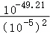mol/L＝10^{﹣39.21}mol/L＜10^{﹣24.1}mol/L，此时N²⁺还没有开始沉淀。
【解答】解：A．图1中，随着溶液pH值的增大，δ（H₂S）逐渐减小、δ（HS﹣）先增大后减小、δ（S^{2﹣}）逐渐增大，则曲线①②③分别表示δ（H₂S）、δ（HS﹣）、δ（S^{2﹣}）与pH值的关系，pH＝6.97时，δ（H₂S）＝δ（HS﹣），则c（H₂S）＝c（HS﹣），＝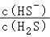×c（H⁺）＝c（H⁺）＝10^{﹣6.97}，pH＝12.90时，δ（HS﹣）＝δ（S^{2﹣}），c（HS﹣）＝c（S^{2﹣}），＝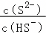×c（H⁺）＝c（H⁺）＝10^{﹣12.90}，溶液中＝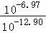＝10 ^{5.93}，故A错误；
B．图2中P点pH＝8.94，＝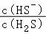×c（H⁺）＝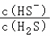×10^{﹣8.94}＝10^{﹣6.97}，＝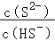×c（H⁺）＝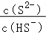×10^{﹣8.94}＝10^{﹣12.90}，这两个式子相乘得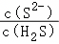＝10^{﹣1.99}，H₂S饱和溶液浓度为0.1mol/L，电离程度非常小，所以溶液中c（H₂S）≈0.1mol/L，c（S^{2﹣}）≈10^{﹣2.99}mol/L，﹣lgc＝23.11，则c＝10^{﹣23.11}mol/L，K_{sp}（M₂S）＝c²（M⁺）•c（S^{2﹣}）＝（10^{﹣23.11}）²×10^{﹣2.99}＝10^{﹣4921}，K_{sp}（NS）＝c（N²⁺）•c（S^{2﹣}）＝10^{﹣23.11}×10^{﹣2.99}＝10^{﹣26.1}，随着pH值的增大，c（S^{2﹣}）增大，金属阳离子浓度减小，但c（N²⁺）减小的更快，所以⑤表示H₂S饱和溶液中N²⁺的﹣lgc与pH的关系，直线④表示H₂S饱和溶液中M⁺的﹣lgc与pH的关系，故B错误；
C．根据B知，K_{sp}（M₂S）＝c²（M⁺）•c（S^{2﹣}）＝（10^{﹣23.11}）²×10^{﹣2.99}＝10^{﹣4921}，则pK_{sp}＝49.21，故C正确；
D．根据图2知，逐滴加入H₂S饱和溶液，浓度均为0.01mol/L的M⁺、N²⁺的混合溶液，当c（S^{2﹣}）＝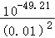mol/L＝10^{﹣45.21}mol/L时M⁺开始沉淀，当c（S^{2﹣}）＝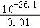mol/L＝10^{﹣24.1}mol/L时，N²⁺开始沉淀，则M⁺先沉淀，当M⁺沉淀完全时，溶液中c（S^{2﹣}）＝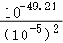mol/L＝10^{﹣39.21}mol/L＜10^{﹣24.1}mol/L，此时N²⁺还没有开始沉淀，所以能通过滴加H₂S饱和溶液实现分离，故D错误；
故选：C。
【点评】本题考查难溶物的溶解平衡，侧重考查图象分析判断及计算能力，明确电离平衡常数、溶度积平衡常数的计算方法是解本题关键，注意图中微粒成分的判断，题目难度较大。
2．（2026•长沙校级一模）向AgNO₃溶液中通入NH₃，体系中含银物种分布系数δ、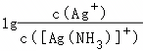与pNH₃的关系如图。例如：pNH₃＝﹣lgc（NH₃）、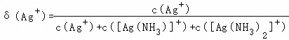。下列说法正确的是（ ）
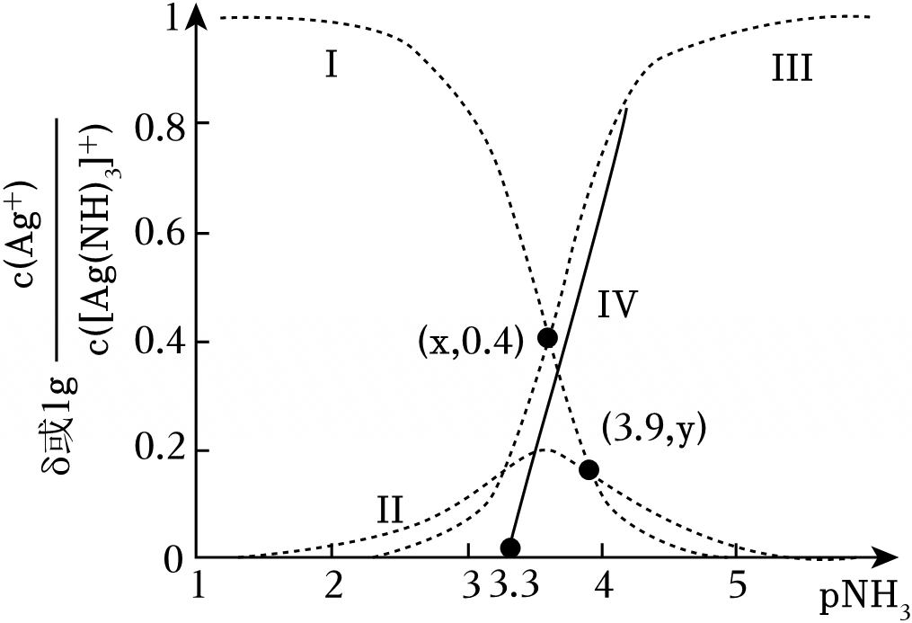
A．曲线Ⅲ代表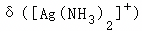
B．pNH₃＝3.9时，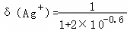
C．
D．pNH₃＝3.6时，
【考点】离子浓度大小的比较．菁优网版权所有
【分析】溶液中银离子与氨气反应的方程式为：①Ag⁺+NH₃⇌[Ag（NH₃）]⁺、②[Ag（NH₃）]⁺，+NH₃⇌[Ag（NH₃）₂]⁺，由方程式可知，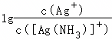与pNH₃成线性关系，则曲线Ⅳ表示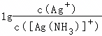与pNH₃的关系；向硝酸银溶液通入氨气时，溶液中Ag⁺离子的浓度减小，[Ag（NH₃）]⁺离子的浓度先增大后减小，[Ag（NH₃）₂]⁺离子的浓度增大，则曲线Ⅰ、Ⅱ、Ⅲ分别表示[Ag（NH₃）₂]⁺、[Ag（NH₃）]⁺、Ag⁺与pNH₃的关系；由图可知，溶液pNH₃为3.3时，溶液中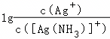为0，则反应①的平衡常数为：K＝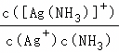＝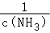＝10^{3.3}；溶液pNH₃为3.9时，溶液中[Ag（NH₃）₂]⁺的浓度与[Ag（NH₃）]⁺的浓度相等，则反应②的平衡常数为：K₂＝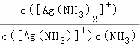＝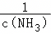＝10^{3.9}。
【解答】解：A．溶液中银离子与氨气反应的方程式为：①Ag⁺+NH₃⇌[Ag（NH₃）]⁺、②[Ag（NH₃）]⁺，+NH₃⇌[Ag（NH₃）₂]⁺，由方程式可知，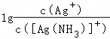与pNH₃成线性关系，则曲线Ⅳ表示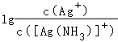与pNH₃的关系；向硝酸银溶液通入氨气时，溶液中Ag⁺离子的浓度减小，[Ag（NH₃）]⁺离子的浓度先增大后减小，[Ag（NH₃）₂]⁺离子的浓度增大，则曲线Ⅰ、Ⅱ、Ⅲ分别表示[Ag（NH₃）₂]⁺、[Ag（NH₃）]⁺、Ag⁺与pNH₃的关系，故A错误；
B．溶液pNH₃为3.9时，溶液中[Ag（NH₃）₂]⁺的浓度与[Ag（NH₃）]⁺的浓度相等，则由反应①的平衡常数为10^{3.3}可知，溶液中[Ag（NH₃）]⁺与Ag⁺的浓度关系为：＝（10^{3.3}×10^{﹣3.9}） c（Ag⁺）＝10^{﹣0.6}c（Ag⁺），由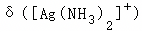++δ（Ag⁺）＝1可得，溶液中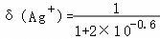，故B正确；
C．由分析可知，反应①的平衡常数为10^{3.3}，故C错误；
D．由反应①的平衡常数为10^{3.3}可知，溶液pNH₃为3.6时，溶液中[Ag（NH₃）]⁺与Ag⁺的浓度关系为：＝10^{﹣0.3}c（Ag⁺）；由反应②的平衡常数为10^{3.9}可知，溶液pNH₃为3.6时，溶液中[Ag（NH₃）₂]⁺、[Ag（NH₃）]⁺ 的浓度关系为：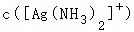＝10^{0.3}，则溶液中[Ag（NH₃）₂]⁺、Ag⁺的浓度关系为：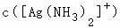＝ c（Ag⁺）；溶液中存在电荷守恒关系：c（Ag⁺）++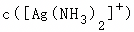+c（H⁺）+c（）＝ c（）+c（OH﹣），整理可得：（2+10^{﹣0.3}） c（Ag⁺）+c（H⁺）+c（）＝ c（）+c（OH﹣），故D错误；
故选：B。
【点评】本题考查沉淀溶解平衡，侧重图象分析能力和计算能力考查，曲线与微粒的对应关系、平衡常数计算及其应用是解题关键，题目难度中等。
3．（2025•郑州三模）常温下，NaHCO₃溶液中的H⁺、OH﹣、H₂CO₃、四种微粒浓度的负对数（﹣lgx）随NaHCO₃溶液浓度的负对数（﹣lgc）变化曲线如图所示。下列说法正确的是（ ）
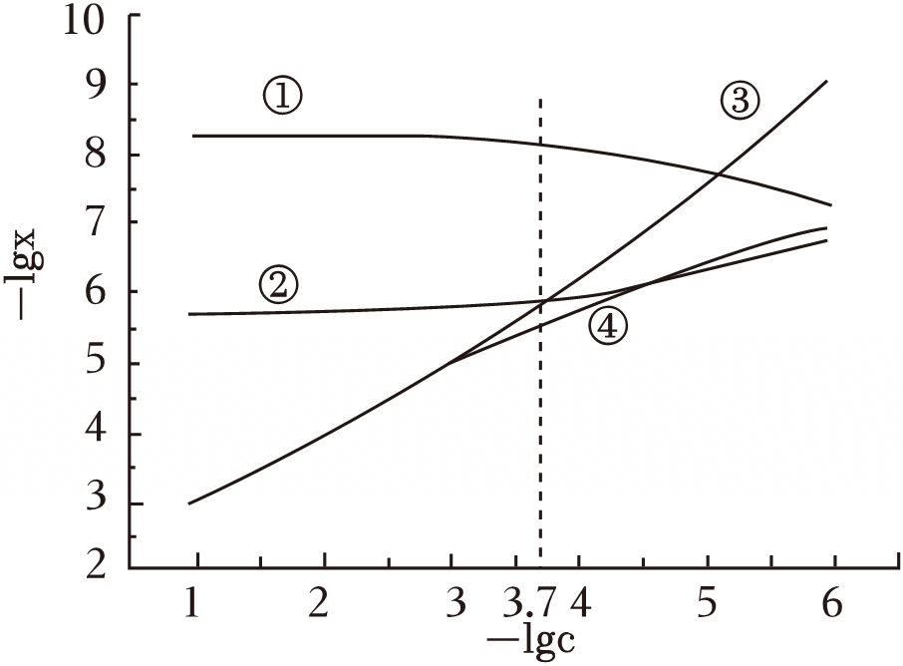
A．H₂CO₃的K_{a1}•K_{a2}＞K_{w}
B．随着﹣lgc增大，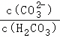增大
C．NaHCO₃溶液中，c（OH﹣）＞c（H₂CO₃）＞c（）＞c（H⁺）
D．当﹣lgc＝3.7时，c（Na⁺）+c（H⁺）＝3c（OH﹣）+c（）
【考点】离子浓度大小的比较；盐类水解的应用．菁优网版权所有
【分析】首先需要判断各曲线代表哪种粒子浓度，图中均是负对数，故图横坐标表示的是NaHCO₃溶液浓度下降，根据NaHCO₃溶液中各粒子变化规律确定各曲线所代表的粒子浓度；
A.要判断H₂CO₃的K_{a1}•K_{a2}与K_{w}的大小，可将K_{a1}•K_{a2}表达式写出来之后化简变式，通过图中涉及粒子曲线交点时浓度相等的特殊点，进一步化简，然后通过溶液中c（H⁺）与c（OH﹣）大小进行比较；
C.根据图中曲线可知NaHCO₃溶液中的四种粒子浓度随着NaHCO₃浓度变化存在多种不同关系，以各曲线交点所对应的pH为分界点，c（OH﹣）既有大于c（）的，也有小于c（）的；
D.题给式子像电荷守恒式，﹣lgc＝3.7时，有交点，可将浓度进行替换，然后判断。
【解答】解：图中均是负对数，故横坐标表示的是NaHCO₃溶液浓度下降，纵坐标曲线向下表示粒子浓度增大，向上则表示浓度下降。NaHCO₃溶液呈碱性，浓度下降，其碱性下降，c（H⁺）则上升，可判断出①代表H⁺浓度，与此对应的②代表OH﹣浓度，③④则代表另外两个粒子，因HC的水解大于电离HC的水解大于电离，H₂CO₃的浓度大于，所以③代表的浓度，④代表H₂CO₃的浓度，
A．H₂CO₃的K_{a1}•K_{a2}＝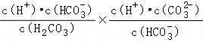＝c²（H⁺）×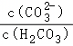，由图可知，③④线相交处，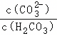＝1，此时c（H⁺）＜c（OH﹣），则c²（H⁺）＜c（H⁺）•c（OH﹣）＝K_{w}，即K_{a1}•K_{a2}＜K_{w}，故A错误；
B．由K_{a1}•K_{a2}＝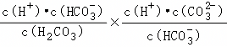＝c²（H⁺）×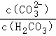，可得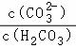＝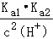，由图像可知，﹣lgc（H⁺）不是随着﹣lgc增大而增大，即c（H⁺）不是随着﹣lgc增大而减小，所以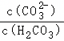，不是随着﹣lgc增大而增大，故B错误；
C．由图可知NaHCO₃溶液中的四种粒子浓度随着NaHCO₃浓度变化存在多种不同关系：当﹣lgc＜3.7时，c（H₂CO₃）＞c（）＞c（OH﹣）＞c（H⁺），当﹣lgc＞3.7且小于右侧①③线交点对应pH时，c（H₂CO₃）＞c（OH﹣）＞c（）＞c（H⁺），当﹣lgc大于右侧①③线交点对应pH时，c（H₂CO₃）＞c（OH﹣）＞c（H⁺）＞c（），故C错误；
D．当﹣lgc＝3.7时，c（OH﹣）＝c（），根据电荷守恒，c（H⁺）+c（H⁺）＝c（OH﹣）+c（HC）+2c（）＝3c（OH﹣）+c（HC），故D正确；
故选：D。
【点评】本题通过NaHCO₃溶液中各粒子浓度随NaHCO₃浓度变化而变化的材料，主要考查了各粒子浓度的大小关系，其中图中曲线采用浓度的负对数绘制，曲线的走势与常见的浓度曲线相反，较为陌生，使题目难难度进一步提高。熟悉NaHCO₃溶液中存在的各种平衡、将算式进行转化或化简、利用图表中交点等特殊点进行分析讨论是解答本题的基础。
4．（2025•合肥二模）NaHCO₃水溶液中存在多个质子转移过程，25℃时，px与pc的关系如图所示[其中px＝﹣lgc（x），x代表H₂CO₃、H⁺、OH﹣和；pc＝﹣lgc（NaHCO₃）。下列说法错误的是（ ）
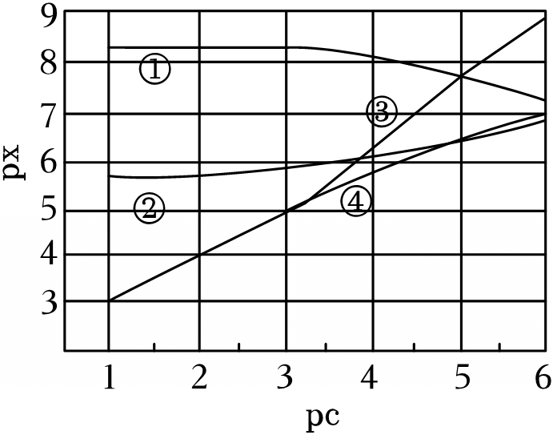
A．曲线②表示﹣lgc（OH﹣）
B．H₂CO₃电离常数K_{a2}的数量级为10^{﹣11}
C．pc＝3.5时，溶液中：c（H⁺）＜c（OH﹣）＜c（H₂CO₃）＜c（）
D．pc≤2.5时，溶液中质子转移的主反应为2⇌H₂CO₃+
【考点】离子浓度大小的比较．菁优网版权所有
【分析】NaHCO₃是弱酸酸式盐，存在电离平衡和水解平衡，水解程度大于电离程度，使得NaHCO₃溶液呈碱性，始终存在c（Na⁺）＞c（）＞c（OH﹣）＞c（H₂CO₃）＞c（H⁺）＞c（），x代表H₂CO₃、H⁺、OH﹣和，H⁺、OH﹣的px之和应为14，则曲线①代表H⁺的px，曲线②代表OH﹣的px；随着pc（NaHCO₃）的增大，NaHCO₃的浓度逐渐减小，c（H₂CO₃）、c（）都减小，但c（H₂CO₃）始终比c（）大，故曲线③代表pc（），曲线④代表pc（H₂CO₃），以此分析解答。
【解答】解：A．由分析可知，曲线②代表OH﹣的px，即表示﹣lgc（OH﹣），故A正确；
B．当pc＝5，c（NaHCO₃）数量级为10^{﹣5}，c（）的数量级为10^{﹣8}，c（H⁺）的数量级为10^{﹣8}，H₂CO₃电离常数K_{a2}＝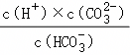，其数量级为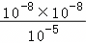＝10^{﹣11}，故B正确；
C．由图可知，pc＝3.5时，c（）＜c（H₂CO₃），故C错误；
D．pc≤2.5时，主要产物为、H₂CO₃，溶液中质子转移的主反应为2⇌H₂CO₃+，故D正确；
故选：C。
【点评】本题考查水解平衡和离子浓度大小比较，正确判断曲线是关键，侧重考查学生分析判断能力，题目难度较大。
5．（2023秋•聊城期中）工业上常用（NH₄）₂SO₃溶液吸收废气中的SO₂，室温下测得溶液中lgY[Y＝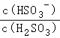或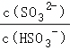]，与pH的变化关系如图所示。则下列说法一定错误的是（ ）
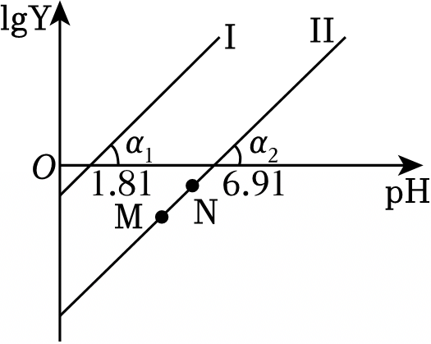
A．通入少量SO₂的过程中，直线Ⅱ中的N点向M点移动
B．α₁＝α₂一定等于45°
C．当对应溶液的pH处于1.81＜pH＜6.91时，溶液中的微粒浓度一定存在c（）＞c（）＞c（H₂SO₃）
D．直线Ⅱ中M、N点一定存在c²（）＞c（）•c（H₂SO₃）
【考点】离子浓度大小的比较．菁优网版权所有
【分析】A．通入少量SO₂的过程中，发生H₂O+SO₂＝H₂SO₃溶液酸性增强，pH 减小；
B．tanα₁＝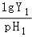＝1，α₁＝45°，所以α₁＝α₂一定等于45°；
C．当对应溶液的pH处于1.81＜pH＜6.91时，lg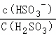＞0，说明c（）＞c（H₂SO₃），lg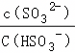＜0，说明c（）＞c（）；
D．利用Ka₁＞Ka₂，展开公式求解。
【解答】解：A．通入少量SO₂的过程中，发生H₂O+SO₂＝H₂SO₃溶液酸性增强，pH 减小，直线Ⅱ中的N点向M点移动，故A正确；
B．Ka₁＝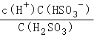⇒lgKa₁＝lg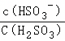+lgc（H⁺）⇒lgKa₁﹣lgc（H⁺）＝lg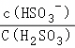⇒lgKa₁+pH＝1g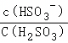，同理lgKa₂+pH＝1g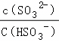，由图得知Ka₁＝1×10^{﹣1.81}，Ka₂＝1×10^{﹣6.91}，tanα₁＝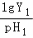＝1，α₁＝45°，同理，α₂＝45°，所以α₁＝α₂一定等于45°，故B正确；
C．当对应溶液的pH处于1.81＜pH＜6.91时，lg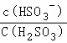＞0，说明c（）＞c（H₂SO₃），lg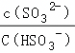＜0，说明c（）＞c（），c（）和c（H₂SO₃）无法比较，故C错误；
D．由于Ka₁＞Ka₂，可知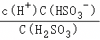＞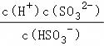，即c²（）＞c（）•c（H₂SO₃），故D正确；
故选：C。
【点评】本题考查弱电解质的电离，侧重考查电离平衡常数计算、弱电解质电离等知识点，明确图中纵横坐标含义是解本题关键，注意溶液中存在的电荷守恒，注意B中电离平衡常数计算方法，题目难度中等。
6．（2021秋•武汉期末）室温下，某可溶性二元碱X（OH）₂水溶液中相关组分的物质的量分数（δ）随溶液pH变化的曲线如图所示。下列说法错误的是（ ）
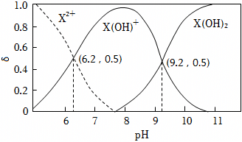
A．K_{b1}的数量级为10^{﹣5}
B．pH＝9.2时，溶液中没有X²⁺
C．X（OH）NO₃溶液中：c（X²⁺）＞c[X（OH）₂]
D．在X（OH）NO₃水溶液中，c[X（OH）₂]+c（H⁺）＝c（X²⁺）+c（OH﹣）
【考点】离子浓度大小的比较．菁优网版权所有
【分析】A．根据点（9.2，0.5）分析，K_{b1}＝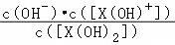；
B．pH＝9.2时，溶液中有X（OH）⁺离子和X（OH）₂；
C．X（OH）NO₃溶液中，根据质子守恒分析；
D．在X（OH）NO₃水溶液中，存在质子守恒，c[X（OH）₂]+c（OH﹣）＝c（X²⁺）+c（H⁺），溶液不是中性。
【解答】解：A．根据点（9.2，0.5）分析，K_{b1}＝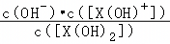＝c（OH﹣）＝10^{﹣4.8}，数量级为10^{﹣5}，故A正确；
B．pH＝9.2时，溶液中有X（OH）⁺离子和X（OH）₂，溶液中没有X²⁺，故B正确；
C．X（OH）NO₃溶液中，存在质子守恒c[X（OH）₂]+c（OH﹣）＝c（X²⁺）+c（H⁺），根据图示，c（X²⁺）＞c[X（OH）₂]，故C正确；
D．在X（OH）NO₃水溶液中，存在质子守恒，c[X（OH）₂]+c（OH﹣）＝c（X²⁺）+c（H⁺），溶液不是中性，故c[X（OH）₂]+c（H⁺）≠c（X²⁺）+c（OH﹣），故D错误；
故选：D。
【点评】本题考查酸碱混合的定性判断、离子浓度大小比较，题目难度中等，明确图象曲线变化的意义为解答关键，注意把握溶液中的守恒关系及溶液酸碱性与溶液pH的关系，试题侧重考查学生的分析能力及综合应用能力。
7．（2026•永州三模）常温时，在一定pH范围内，含Cu（OH）₂（s）的溶液中存在如下平衡关系：
Cu（OH）₂（s）⇌Cu（OH）₂（aq）K₀；
；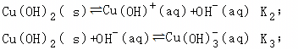
。
已知随pH的变化关系如图所示；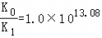。下列说法错误的是（ ）
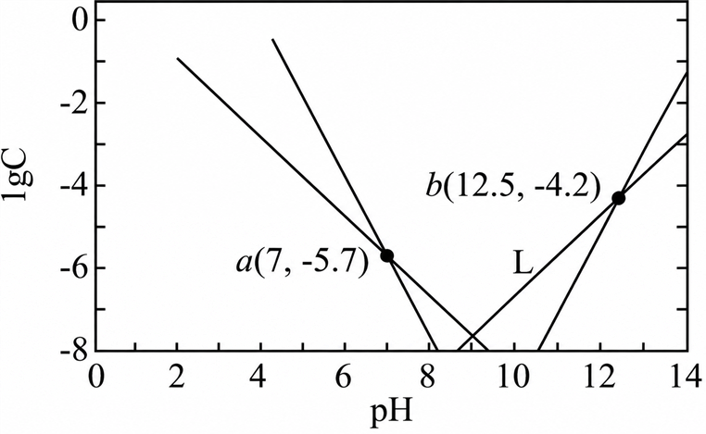
A．线L表示
B．b点：
C．K_{sp}[Cu（OH）₂]的数量级为10^{﹣20}
D．常温时，Cu（OH）⁺（aq）⇌Cu²⁺（aq）+OH﹣（aq）的平衡常数K＝10^{﹣7}
【考点】沉淀溶解平衡．菁优网版权所有
【分析】将题给图示中曲线标注如下：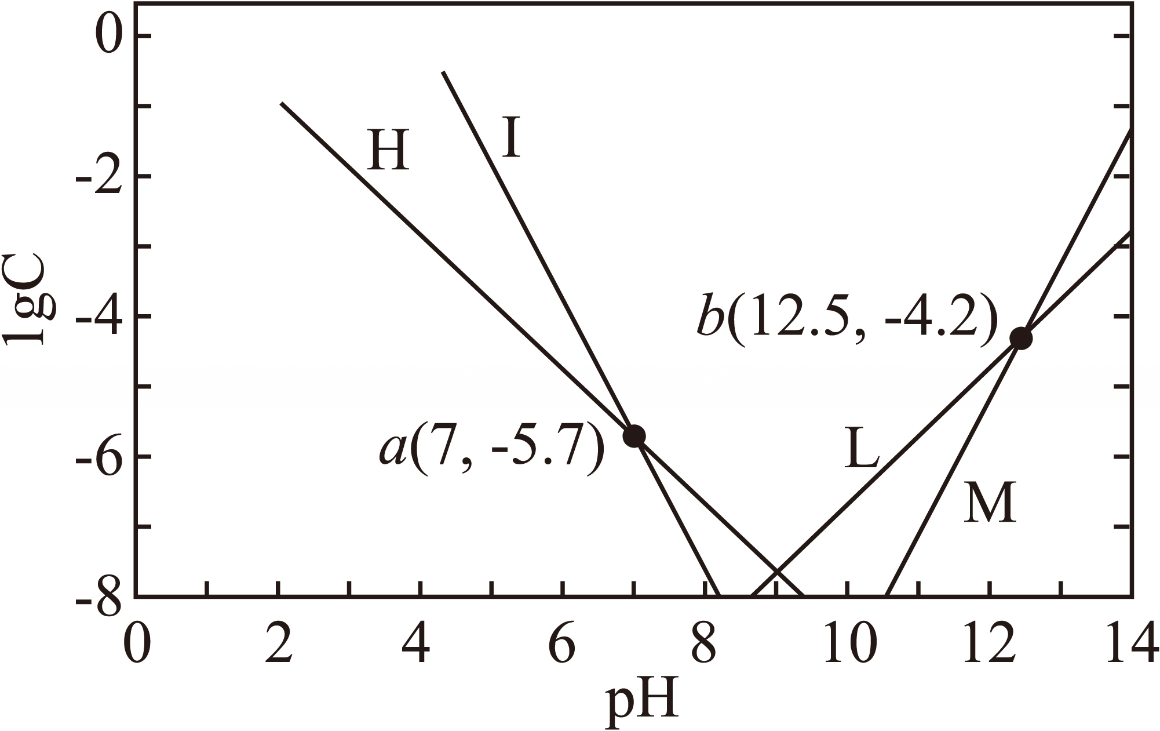；由平衡关系可知，溶液中氢氧根离子浓度增大，铜离子、一羟基合铜离子浓度减小，三羟基合铜离子、四羟基合铜离子离子浓度增大；将已知平衡依次编号为①②③④⑤，由盖斯定律可知，（平衡③﹣平衡②）得到反应：Cu²⁺（aq）+OH﹣（aq）⇌Cu（OH）⁺（aq），溶液中氢氧根离子浓度增大，平衡向正反应方向移动，铜离子浓度减小、一羟基合铜离子浓度增大，则曲线H、I分别表示lgc[Cu（OH）⁺]、lgc（Cu²⁺）随pH的变化，同理可知，曲线L、M分别表示lgc[Cu（OH）]、lgc[Cu（OH）]随溶液pH的变化；由图可知，溶液中lgc（Cu²⁺）为﹣8时，溶液pH约为8.1，则平衡②的平衡常数为：K₁＝K_{sp}[Cu（OH）₂]＝c（Cu²⁺）c²（OH﹣）≈10^{﹣8}×（10^{﹣5.9}）²＝10^{﹣19.8}；由平衡关系可知，平衡①的平衡常数为：K₀＝c[Cu（OH）₂（aq）]，温度不变，平衡常数不变，则溶液中c[Cu（OH）₂（aq）]不变；由题意可知，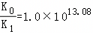，则溶液中c[Cu（OH）₂（aq）]≈（10^{13.08}×10^{﹣19.8}） mol/L＝10^{﹣6.72} mol/L。
【解答】解：A．由分析可知，曲线L、M分别表示lgc[Cu（OH）]、lgc[Cu（OH）]随溶液pH的变化，故A正确；
B．溶液中c[Cu（OH）₂（aq）]不变，恒定约为10^{﹣6.72} mol/L，b点溶液中c[Cu（OH）]为10^{﹣4.2} mol/L，则溶液中c[Cu（OH）₂（aq）]小于c[Cu（OH）]，故B错误；
C．氢氧化铜的溶度积K_{sp}[Cu（OH）₂]约为10^{﹣19.8}，则溶度积的数量级为10^{﹣20}，故C正确；
D．铜离子浓度和一羟基合铜离子浓度相等时，溶液pH为7；由方程式可知，反应的平衡常数为：K＝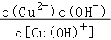＝c（OH﹣）＝10^{﹣7}，故D正确；
故选：B。
【点评】本题考查沉淀溶解平衡等，侧重考查学生基础知识的掌握情况，试题难度中等。
8．（2026•安徽一模）某废水处理过程中始终保持H₂A溶液是饱和的，即c（H₂A）＝0.1mol•L^{﹣1}，调节pH使重金属离子M²⁺和N²⁺分别形成沉淀MA和NA分离，体系中pH与﹣lgc（c为HA﹣、A^{2﹣}、H₂A、M²⁺、N²⁺的浓度）的关系如图所示。已知K_{sp}（MA）＞K_{sp}（NA），整个体系温度始终保持常温。下列说法错误的是（ ）
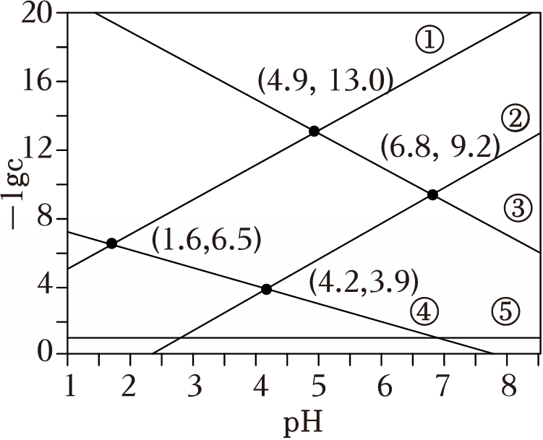
A．曲线③代表pH与﹣lgc（A^{2﹣}）的关系，随pH增大，A^{2﹣}浓度逐渐增大
B．MA的K_{sp}为10^{﹣18.4}
C．K_{a2}（H₂A）＝10^{﹣14.7}
D．若要使N²⁺完全沉淀（c≤10^{﹣5}mol•L^{﹣1}），应控制溶液pH的最小值为1.6
【考点】沉淀溶解平衡．菁优网版权所有
【分析】随着pH增大，c（HA﹣）和c（A^{2﹣}）均逐渐增大，即﹣lgc（HA﹣）和﹣lgc（A^{2﹣}）随pH增大而减小，且弱酸性溶液的pH相同时c（HA﹣）大于c（A^{2﹣}），即弱酸性溶液中﹣lgc（HA﹣）小于﹣lgc（A^{2﹣}）；随着pH和c（A^{2﹣}）逐渐增大，c（N²⁺）和c（M²⁺）均逐渐减小，即﹣lgc（N²⁺）和﹣lgc（M²⁺）逐渐增大，且K_{sp}（MA）＞K_{sp}（NA），当c（A^{2﹣}）一定时c（M²⁺）＞c（N²⁺），﹣lgc（M²⁺）＜﹣lgc（N²⁺），始终保持c（H₂A）＝0.1mol•L^{﹣1}，所以图中曲线①②③④⑤分别为pH与﹣lgc（N²⁺）、﹣lgc（M²⁺）、﹣lgc（A^{2﹣}）、﹣lgc（HA﹣）、﹣lgc（H₂A）的关系曲线，根据（1.6，6.5）、（4.9，13.0）、（6.8，9.2）坐标分别计算K_{a1}（H₂A）＝10^{﹣1.6}×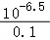＝10^{﹣7.1}、K_{sp}（NA）＝c（A^{2﹣}）•c（N²⁺）＝（10^{﹣13.0}）²＝10^{﹣26.0}、K_{sp}（MA）＝c（A^{2﹣}）•c（M²⁺）＝（10^{﹣9.2}）²＝10^{﹣18.4}，K_{a1}（H₂A）•K_{a2}（H₂A）＝c²（H⁺）×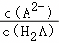＝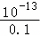×（10^{﹣4.9}）²＝10^{﹣21.8}，则K_{a2}（H₂A）＝10^{﹣14.7}，据此分析解答。
【解答】解：A．由上述分析可知，曲线①②③④⑤分别为pH与﹣lgc（N²⁺）、﹣lgc（M²⁺）、﹣lgc（A^{2﹣}）、﹣lgc（HA﹣）、﹣lgc（H₂A）的关系曲线，且K_{a1}（H₂A）•K_{a2}（H₂A）＝c²（H⁺）×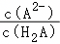，即随pH增大，A^{2﹣}浓度逐渐增大，故A正确；
B．根据（6.8，9.2）坐标计算K_{sp}（MA）＝c（A^{2﹣}）•c（M²⁺）＝（10^{﹣9.2}）²＝10^{﹣18.4}，故B正确；
C．根据（1.6，6.5）、（4.9，13.0）点数值计算K_{a1}（H₂A）＝10^{﹣1.6}×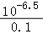＝10^{﹣7.1}、K_{a1}（H₂A）•K_{a2}（H₂A）＝c²（H⁺）×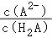＝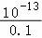×（10^{﹣4.9}）²＝10^{﹣21.8}，则K_{a2}（H₂A）＝10^{﹣14.7}，故C正确；
D．K_{sp}（NA）＝c（A^{2﹣}）•c（N²⁺）＝（10^{﹣13.0}）²＝10^{﹣26.0}，N²⁺完全沉淀（c≤10^{﹣5}mol•L^{﹣1}）时c（A^{2﹣}）≥10^{﹣15}mol/L，K_{a1}（H₂A）•K_{a2}（H₂A）＝c²（H⁺）×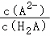＝10^{﹣21.8}，c（H₂A）＝0.1mol/L，则c（H⁺）≤10^{﹣3.9}mol/L，pH≥3.9，故D错误；
故选：D。
【点评】本题考查沉淀溶解平衡，把握图象中曲线对应微粒的关系、溶度积常数和电离平衡常数的计算方法是解题关键，侧重分析、计算和灵活运用能力的考查，题目难度中等。
9．（2025秋•雨花区校级月考）常温下，某废水处理过程中始终保持H₂A（二元酸）饱和，即c（H₂A）＝0.1mol/L，通过调节pH使Ni²⁺和Cd²⁺形成NiA、CdA而分离，体系中pH与﹣lgc关系如图所示，c为HA﹣、A^{2﹣}、Ni²⁺和Cd²⁺的浓度，单位为mol/L，已知K_{sp}（NiA）＞K_{sp}（CdA），K_{sp}（FeA）＝10^{﹣17.2}，下列说法不正确的是（ ）
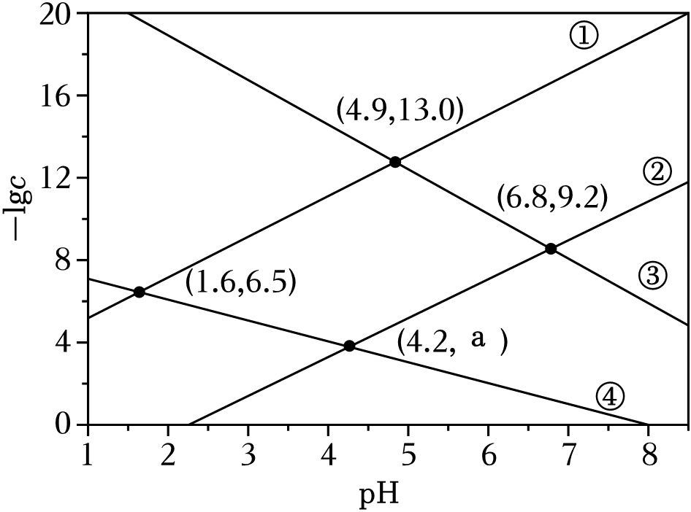
A．K_{sp}（NiA）＝10^{﹣18.4}
B．废水中的Cd²⁺可以通过加入FeA除去
C．将0.1mol H₂A加入至100mL1mol/LNaOH溶液后溶液显碱性
D．a的值为4.9
【考点】沉淀溶解平衡．菁优网版权所有
【分析】随着pH增大，溶液中H₂A的电离平衡正向移动，c（HA﹣）和c（A^{2﹣}）逐渐增大，即﹣lgc（HA﹣）和﹣lgc（A^{2﹣}）随pH增大而减小，且弱酸性溶液的pH相同时c（HA﹣）大于c（A^{2﹣}），即﹣lgc（HA﹣）小于﹣lgc（A^{2﹣}）；随着pH增大，c（A^{2﹣}）逐渐增大，c（Ni²⁺）和c（Cd²⁺）逐渐减小，即﹣lgc（Ni²⁺）或﹣lgc（Cd²⁺）逐渐增大，且K_{sp}（NiA）＞K_{sp}（CdA），当c（A^{2﹣}）一定时c（Ni²⁺）＞c（Cd²⁺），﹣lgc（Ni²⁺）＜﹣lgc（Cd²⁺），所以图中曲线①②③④分别为pH与﹣lgc（Cd²⁺）、﹣lgc（Ni²⁺）、﹣lgc（A^{2﹣}）、﹣lgc（HA﹣）的关系曲线，根据（1.6，6.5）、（4.9，13.0）、（6.8，9.2）坐标分别计算K_{a1}（H₂A）＝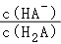×c（H⁺）＝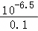×10^{﹣1.6}＝10^{﹣7.1}、K_{sp}（CdA）＝c（A^{2﹣}）•c（Cd²⁺）＝（10^{﹣13.0}）²＝10^{﹣26.0}、K_{sp}（NiA）＝c（A^{2﹣}）•c（Ni²⁺）＝10^{﹣18.4}，K_{a1}（H₂A）•K_{a2}（H₂A）＝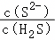×c²（H⁺）＝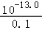×（10^{﹣4.9}）²＝10^{﹣21.8}，K_{a2}（H₂A）＝10^{，14.7}，据此分析解答。
【解答】解：A．由上述分析可知，曲线①②③④分别为pH与﹣lgc（Cd²⁺）、﹣lgc（Ni²⁺）、﹣lgc（A^{2﹣}）、﹣lgc（HA﹣）的关系曲线，pH＝6.8时c（A^{2﹣}）＝c（Ni²⁺）＝10^{﹣9.2}mol/L，则K_{sp}（NiA）＝c（A^{2﹣}）•c（Ni²⁺）＝（10^{﹣9.2}）²＝10^{﹣18.4}，故A正确；
B．pH＝4.9时c（A^{2﹣}）＝c（Cd²⁺）＝10^{﹣13.0}mol/L，K_{sp}（CdA）＝c（A^{2﹣}）•c（Cd²⁺）＝10^{﹣26.0}，K_{sp}（FeA）＝10^{﹣17.2}，则反应FeA+Cd²⁺（aq）⇌CdA+Fe²⁺（aq）的平衡常数K＝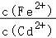＝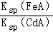＝10^{8.8}＞10⁵，反应进行完全，即废水中的Cd²⁺可以通过加入FeA除去，故B正确；
C．由上述分析可知，K_{a1}（H₂A）＝10^{﹣7.1}，K_{a2}（H₂A）＝10^{﹣14.7}，HA﹣的水解常数K_{h}＝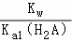＝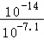＞K_{a2}（H₂A），HA﹣的水解程度大于其电离程度，0.1mol H₂A和100mL1mol/LNaOH溶液恰好反应生成NaHA，溶液呈碱性，故C正确；
D．pH＝4.2时c（HA﹣）＝10^{﹣a}mol/L，K_{a1}（H₂A）＝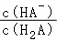×c（H⁺）＝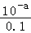×10^{﹣4.2}＝10^{﹣7.1}，解得a＝3.9，故D错误；
故选：D。
【点评】本题考查沉淀溶解平衡和弱电解质的电离平衡，把握图象中曲线对应微粒的关系、溶度积常数和电离平衡常数的计算方法是解题关键，侧重分析能力、计算能力和灵活运用能力的考查，注意掌握K_{a2}（H₂S）的计算技巧，题目难度较大。
10．（2025秋•朝阳区校级月考）室温下，H₂S水溶液中各含硫微粒物质的量分数δ随pH变化关系如下图[例如δ（H₂S）＝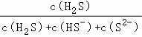]。已知：K_{sp}（FeS）＝6.3×10^{﹣18}，K_{sp}[Fe（OH）₂]＝4.9×10^{﹣17}。
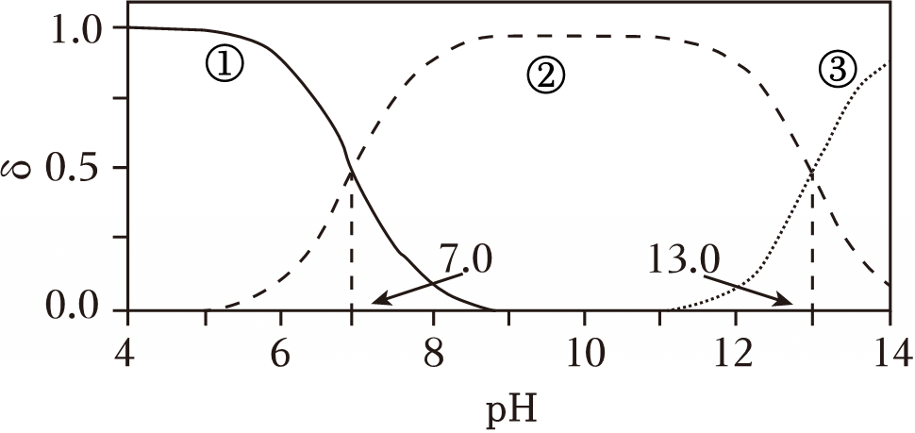
下列说法正确的是（ ）
A．曲线②代表S^{2﹣}
B．溶解度：FeS大于Fe（OH）₂
C．以酚酞为指示剂（变色的pH范围8.2～10.0），用NaOH标准溶液可滴定H₂S水溶液的浓度
D．0.010mol/L的FeCl₂溶液中加入等体积0.20mol/L的Na₂S溶液，反应初始生成的沉淀是FeS和Fe（OH）₂
【考点】沉淀溶解平衡．菁优网版权所有
【分析】在H₂S溶液中存在两步电离，H₂S⇌H⁺+HS﹣，HS﹣⇌H⁺+S^{2﹣}，随着pH的增大，硫化氢物质的量分数逐渐减小，HS﹣离子物质的量分数先增大后减小，S^{2﹣}离子物质的量分数组件增大，图中曲线标注①、②、③分别表示H₂S、HS﹣、S^{2﹣}的物质的量分数随pH变化的曲线，如图所示：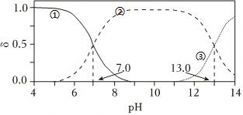，由①②交点的pH＝7，c（HS﹣）＝c（H₂S），c（H⁺）＝10^{﹣7}mol/L，计算硫化氢的电离平衡常数，K_{a1}（H₂S）＝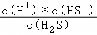＝c（H⁺）＝10^{﹣7}mol/L，同理②③交点得到K_{a2}（H₂S）＝10^{﹣13}mol/L，据此分析选项。
【解答】解：A．在H₂S溶液中存在两步电离，H₂S⇌H⁺+HS﹣，HS﹣⇌H⁺+S^{2﹣}，随着pH的增大，硫化氢物质的量分数逐渐减小，HS﹣离子物质的量分数先增大后减小，S^{2﹣}离子物质的量分数组件增大，图中曲线标注②表示HS﹣，故A错误；
B．FeS的溶解平衡：FeS（s）⇌Fe²⁺（aq）+S^{2﹣}（aq），饱和FeS溶液中FeS物质的量浓度＝＝mol/L＝×10^{﹣9}mol/L，Fe（OH）₂的溶解平衡为：Fe（OH）₂（s）⇌Fe²⁺（aq）+2OH﹣（aq），饱和Fe（OH）₂溶液物质的量浓度＝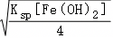＝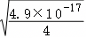mol/L＝×10^{﹣6}mol/L＞×10^{﹣9}mol/L，溶解度：FeS小于Fe（OH）₂，故B错误；
C．酚酞的变色范围8.2～10，若以酚酞为指示剂，用氢氧化钠溶液滴定H₂S溶液，图可知酚酞发生明显颜色变化时，反应未进行完全，不能用酚酞为指示剂，故C错误；
D．0.010mol/L的FeCl₂溶液中加入等体积0.20mol/L的Na₂S溶液，瞬间得到0.005mol/LFeCl₂溶液HE 0.10mol/L的Na₂S溶液，结合C选项，此时c（Fe²⁺）×c（S^{2﹣}）＝0.005mol/L×（0.10mol/L﹣0.062mol/L）＝1.9×10^{﹣4}＞K_{sp}（FeS）＝6.3×10^{﹣18}，c（Fe²⁺）×c²（OH﹣）0.005mol/L×（0.062mol/L）²＝1.922×10^{﹣5}＞K_{sp}[Fe（OH）₂]＝4.9×10^{﹣17}，反应初始生成的沉淀是FeS和Fe（OH）₂，故D正确；
故选：D。
【点评】本题考查了弱电解质电离、盐类水解、平衡常数的计算应用、图象变化曲线的分析判断等知识点，注意知识的熟练掌握，题目难度中等。
11．（2025•咸阳二模）常温下，H₂S溶液中含硫粒子分布系数δ[例如：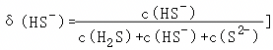与pH的关系如图中虚线所示。金属硫化物M₂S和NS在H₂S饱和溶液（0.1mol•L^{﹣1}中达沉淀欺溶解平衡时，﹣lgc与pH的关系如图中实线所示（c为金属离子浓度）。下列说法正确的是（ ）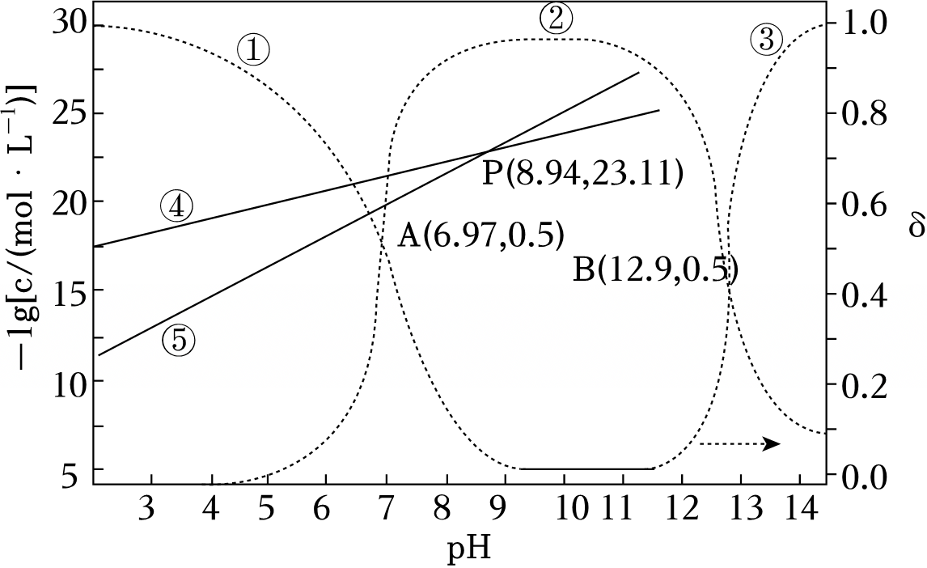
A．金属硫化物NS的
B．S^{2﹣}水解平衡常数的数量级为10^{﹣7}
C．直线⑤表示H₂S饱和溶液中金属离子M⁺的﹣lgc 与pH的关系
D．向浓度均为0.1mol•L^{﹣1}的M⁺和N²⁺的混合溶液中加入饱和H₂S溶液，M⁺先开始沉淀
【考点】沉淀溶解平衡．菁优网版权所有
【分析】随着溶液pH逐渐增大，δ（H₂S）逐渐减小、δ（HS﹣）先增大后减小、δ（S^{2﹣}）逐渐增大，则图1中曲线①②③分别表示δ（H₂S）、δ（HS﹣）、δ（S^{2﹣}）与pH值的关系，pH＝6.97时c（H₂S）＝c（HS﹣），此时H₂S的电离平衡常数K_{a1}＝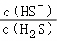×c（H⁺）＝c（H⁺）＝10^{﹣6.97}，同理pH＝12.90时K_{a2}＝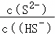×c（H⁺）＝10^{﹣12.90}，K_{a1}•K_{a2}＝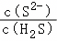×c²（H⁺），c（S^{2﹣}）＝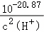，则K_{sp}（M₂S）＝c²（M⁺）•c（S^{2﹣}）＝c²（M⁺）×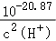，K_{sp}（NS）＝c（N²⁺）•c（S^{2﹣}）＝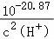×c（N²⁺），即﹣lgc（M⁺）＝pH—lg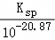，﹣lgc（N²⁺）＝2pH—lg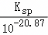，根据图中直线斜率大小可知，直线④⑤分别表示H₂S饱和溶液中M⁺、N²⁺的﹣lgc与pH的关系，根据点（8.94，23.11）计算K_{sp}（M₂S）＝10^{﹣49.21}、K_{sp}（NS）＝10^{﹣26.10}，据此分析解答。
【解答】解：A．由上述分析可知，K_{sp}（M₂S）＝10^{﹣49.21}、K_{sp}（NS）＝10^{﹣26.10}，故A错误；
B．由上述分析可知，H₂S的电离平衡常数K_{a2}＝10^{﹣12.90}，则S^{2﹣}水解平衡常数＝＝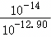＝10^{﹣1.10}，数量级为10^{﹣2}，故B错误；
C．由上述分析可知，直线④⑤分别表示H₂S饱和溶液中M⁺、N²⁺的﹣lgc与pH的关系，故C错误；
D．浓度均为0.1mol/L的M⁺、N²⁺的混合溶液中M⁺、N²⁺开始沉淀时c（S^{2﹣}）分别为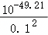mol/L＝10^{﹣47.21}mol/L、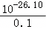mol/L＝10^{﹣25.1}mol/L＞10^{﹣47.21}mol/L，则M⁺先沉淀，故D正确；
故选：D。
【点评】本题考查沉淀溶解平衡图像分析，侧重考查图象分析判断及计算能力，明确曲线表示的意义、电离平衡常数和溶度积平衡常数的计算方法是解题关键，题目难度较大。
12．（2025•成都校级模拟）常温下，H₂A溶液中含A粒子分布系数δ[如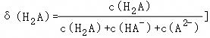与pH的关系如图1所示。难溶盐M₂A和NA在0.01mol•L^{﹣1}H₂A饱和溶液中达沉淀溶解平衡时，﹣lgc与pH的关系如图2所示（c为金属离子M⁺和N²⁺的浓度）。
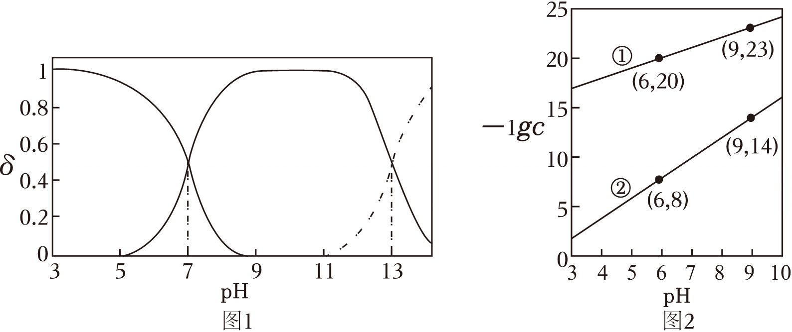
下列说法正确的是（ ）
A．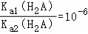
B．直线①表示的是﹣lgc（N²⁺）与pH的关系
C．K_{sp}（M₂A）＝10^{﹣48}
D．NA能溶解在H₂SO₄溶液中
【考点】沉淀溶解平衡．菁优网版权所有
【分析】随着溶液pH逐渐增大，δ（H₂A）逐渐减小、δ（HA﹣）先增大后减小、δ（A^{2﹣}）逐渐增大，即pH＝7时δ（H₂A）＝δ（HA﹣）、c（H₂A）＝c（HA﹣），pH＝13时δ（A^{2﹣}）＝δ（HA﹣）、c（A^{2﹣}）＝c（HA﹣），此时H₂A的电离平衡常数K_{a1}（H₂A）＝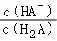×c（H⁺）＝10^{﹣7}，K_{a2}（H₂A）＝10^{﹣13}，K_{a1}（H₂A）•K_{a2}（H₂A）＝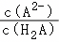×c²（H⁺）＝10^{﹣20}，c（A^{2﹣}）＝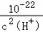，则K_{sp}（M₂A）＝c²（M⁺）•c（A^{2﹣}）＝c²（M⁺）×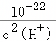，K_{sp}（NA）＝c（N²⁺）•c（A^{2﹣}）＝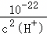×c（N²⁺），即﹣lgc（M⁺）＝pH—lg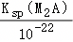，﹣lgc（N²⁺）＝2pH—lg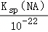，根据图中直线斜率大小可知，直线①②分别表示﹣lgc（M⁺）、﹣lg（N²⁺）与pH的关系，根据点（6，20）、（6，8）分别计算K_{sp}（M₂A）＝10^{﹣50}、K_{sp}（NA）＝10^{﹣18}，据此分析解答。
【解答】解：A．由上述分析可知，H₂A的电离平衡常数K_{a1}（H₂A）＝10^{﹣7}，K_{a2}（H₂A）＝10^{﹣13}，则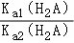＝10⁶，故A错误；
B．由上述分析可知，直线①②分别表示﹣lgc（M⁺）、﹣lg（N²⁺）与pH的关系，故B错误；
C．直线①表示﹣lgc（M⁺）与pH的关系，由（6，20）计算K_{sp}（M₂A）＝c²（M⁺）•c（A^{2﹣}）＝c²（M⁺）×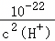＝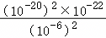＝10^{﹣50}，故C错误；
D．由上述分析可知，K_{sp}（NA）＝10^{﹣18}，NA与H₂SO₄的反应为NA+2H⁺⇌H₂A+N²⁺，其平衡常数K＝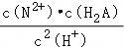＝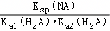＝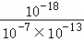＝100，则NA能溶解在H₂SO₄溶液中，但不能完全溶解，故D正确；
故选：D。
【点评】本题考查沉淀溶解平衡图像分析，侧重考查图象分析判断及计算能力，明确曲线表示的意义、电离平衡常数和溶度积平衡常数的计算方法是解题关键，题目难度较大。
13．（2021•焦作模拟）测定溶液中Cl﹣的浓度时，常用标准AgNO₃溶液滴定，K₂CrO₄作指示剂。根据如下关于AgCl、Ag₂CrO₄的溶度积图，判断下列说法正确的是（ ）
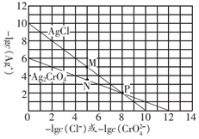
A．P点时，二者的溶度积常数相同
B．M点时，对AgCl溶液而言为饱和状态，对Ag₂CrO₄溶液而言为过饱和状态
C．向c（Cl﹣）＝c（CrO₄^{2﹣}）＝1×10^{﹣2}mol•L^{﹣1}的混合溶液中逐滴滴加1×10^{﹣3}mol•L^{﹣1}AgNO₃溶液，振荡，先产生AgCl沉淀，当溶液中c（Cl﹣）降至1×10^{﹣5}mol•L^{﹣1}时，c（CrO₄^{2﹣}）＝1×10^{﹣3.5}mol•L^{﹣1}
D．向c（Cl﹣）＝c（CrO₄^{2﹣}）＝1×10^{﹣8.5}mol•L^{﹣1}的混合溶液中逐滴滴加1×10^{﹣1}mol•L^{﹣1}AgNO₃溶液，振荡，先产生Ag₂CrO₄沉淀
【考点】沉淀溶解平衡．菁优网版权所有
【分析】A.离子浓度相同，但是溶度积常数的表达式不同；
B.M点离子浓度积小于溶度积常数，不饱和；
C.c（Cl﹣）＝c（CrO₄^{2﹣}）＝1×10^{﹣2}mol•L^{﹣1}的混合溶液逐滴滴加1×10^{﹣3}mol•L^{﹣1}AgNO₃溶液，结合AgCl和Ag₂CrO₄的溶度积常数计算；
D.c（Cl﹣）＝c（CrO₄^{2﹣}）＝1×10^{﹣8.5}mol•L^{﹣1}的混合溶液中逐滴滴加1×10^{﹣1}mol•L^{﹣1}AgNO₃溶液，结合AgCl和Ag₂CrO₄的溶度积常数计算。
【解答】解：A.P点时，K_{sp}（AgCl）＝c（Ag⁺）•c（Cl﹣）＝1.0×10^{﹣2}×1.0×10^{﹣8}＝1.0×10^{﹣10}，K_{sp}（Ag₂CrO₄）＝c²（Ag⁺）•c（CrO₄^{2﹣}）＝（1.0×10^{﹣2}）²×1.0×10^{﹣8}＝1.0×10^{﹣12}，故A错误；
B.M点时，对于Ag₂CrO₄溶液，Q_{c}＝c²（Ag⁺）•c（CrO₄^{2﹣}）＝（1.0×10^{﹣5}）²×1.0×10^{﹣5}＝1.0×10^{﹣15}＜1.0×10^{﹣12}，为不饱和状态，故B错误；
C.依据图象，向c（Cl﹣）＝c（CrO₄^{2﹣}）＝1×10^{﹣2}mol•L^{﹣1}的混合溶液中逐滴滴加1×10^{﹣3}mol•L^{﹣1}AgNO₃溶液，振荡，当c（Ag⁺）＝1.0×10^{﹣7}mol/L时，产生AgCl沉淀，当c（Ag⁺）＝1.0×10^{﹣4.5}mol/L时，才产生Ag₂CrO₄沉淀，先产生AgCl沉淀，当溶液中c（Cl﹣）降至1×10^{﹣5}mol•L^{﹣1}时，c（Ag⁺）＝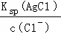＝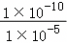mol/L＝1.0×10^{﹣5}mol/L，c（CrO₄^{2﹣}）＝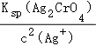＝1.0×10^{﹣2}mol/L，故C错误；
D.向c（Cl﹣）＝c（CrO₄^{2﹣}）＝1×10^{﹣8.5}mol•L^{﹣1}的混合溶液中逐滴滴加1×10^{﹣1}mol•L^{﹣1}AgNO₃溶液，振荡，当c（Ag⁺）＝1.0×10^{﹣1.5}mol/L时，产生AgCl沉淀，由c²（Ag⁺）＝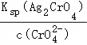＝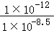＝1.0×10^{﹣3.5}，c（Ag⁺）＝1.0×10^{﹣1.75}mol/L，先产生Ag₂CrO₄沉淀，故D正确；
故选：D。
【点评】本题主要考查了难溶电解质溶解平衡以及沉淀先后顺序判断，注重对溶度积常数使用的考查，计算量较大，难度中等偏上。
14．（2023秋•雁塔区校级期末）已知相同温度下，K_{sp}（BaSO₄）＜K_{sp}（BaCO₃）。某温度下，饱和溶液中﹣lg[c（）]、﹣[c（）]与﹣g[c（Ba²⁺）]的关系如图所示。下列说法正确的是（ ）
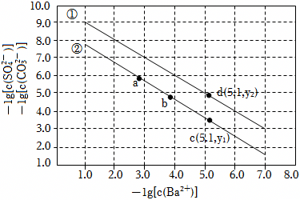
A．曲线①代表BaCO₃的沉淀溶解曲线
B．该温度下BaSO₄的K_{sp}（BaSO₄）值为1.0×10^{﹣10}
C．加适量BaCl₂固体可使溶液由a点变到b点
D．c（Ba²⁺）＝10^{﹣5.1}时两溶液中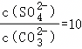
【考点】沉淀溶解平衡．菁优网版权所有
【分析】已知相同温度下，K_{sp}（BaSO₄）＜K_{sp}（BaCO₃），c（Ba²⁺）相同时，c（）＞c（），故曲线①表示﹣lg[c（）]与﹣lg[c（Ba²⁺）]的关系即BaSO₄沉淀溶解曲线，曲线②表示﹣lg[c（）]与﹣lg[c（Ba²⁺）]的关系即BaCO₃的沉淀溶解曲线。
【解答】解：A.由上述分析可知，曲线①代表BaSO₄沉淀溶解曲线，故A错误；
B.曲线①上取点（2.0，8.0），﹣lg[c（）]＝8.0，c（）＝10^{﹣8}mol/L，c（Ba²⁺）＝10^{﹣2}mol/L，K_{sp}（BaSO₄）＝c（Ba²⁺）×c（）＝10^{﹣8}×10^{﹣2}＝1.0×10^{﹣10}，故B正确；
C.a点变到b点，﹣lg[c（Ba²⁺）]值增大，c（Ba²⁺）减小，不可能是加入BaCl₂固体，故C错误；
D.点d时c（Ba²⁺）＝10^{﹣5.1}mol/L，c（）＝mol/L，点c时，c（Ba²⁺）＝10^{﹣5.1}mol/L，c（）＝mol/L，溶液中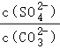＝，故D错误；
故选：B。
【点评】本题考查沉淀溶解平衡图象分析，明确曲线所代表的物质、溶度积常数的计算是解题的关键，题目难度中等。
15．（2022•洛阳一模）已知Cr（OH）₃是类似Al（OH）₃的两性氢氧化物，K_{sp}[Al（OH）₃]＝1.3×10^{﹣33}，K_{sp}[Cr（OH）₃]＝6.3×10^{﹣31}。如图为Cr和Al两种元素在水溶液中存在的形式与pH的关系，图中纵轴表示lgc（M³⁺）或lgc[M（OH）₄﹣]（其中M＝Al或Cr）。（通常认为溶液中离子浓度小于10^{﹣5}mol⋅L^{﹣1}为沉淀完全；Al（OH）₃+OH﹣⇌Al（OH）₄﹣K＝1.0×10^{0.63}；K_{w}＝1.0×10^{﹣14}；NH₃⋅H₂O的K_{b}＝1.8×10^{﹣5}）下列说法错误的是（ ）
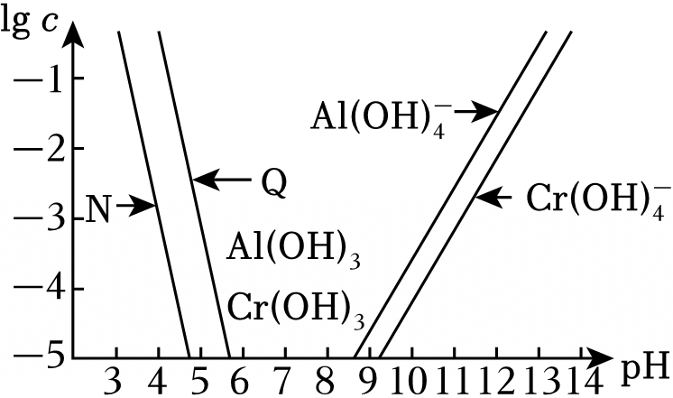
A．曲线N表示Al³⁺的浓度变化
B．只有当溶液的pH约达到8.37以上时，Al（OH）₃才开始溶解
C．在Al（OH）₃和Cr（OH）₃共沉淀的体系中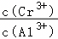≈4.8×10²
D．向1mL0.01mol/L的AlCl₃溶液中滴加1mol/L的氨水，先产生白色胶状沉淀，继续滴加过量氨水会引起部分沉淀的溶解
【考点】沉淀溶解平衡．菁优网版权所有
【分析】A．K_{sp}[Al（OH）₃]＝1.3×10^{﹣33}，K_{sp}[Cr（OH）₃]＝6.3×10^{﹣31}，K_{sp}[Al（OH）₃]＜K_{sp}[Cr（OH）₃]，则pH相等时c（Cr³⁺）＞c（Al³⁺）
B．Al（OH）₃+OH﹣⇌Al（OH）₄﹣，K＝1.0×10^{0.63}，当Al（OH）₄﹣的浓度为10^{﹣5}时，c（OH﹣）＝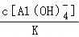＝
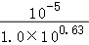＝10^{﹣5.63}，溶液中c（H+）＝1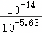＝10^{﹣8.37}，pH＝8.37；
C．Al（OH）₃和Cr（OH）₃共沉淀的体系中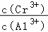＝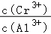×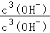＝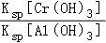；
D．1mol/L氨水的c（OH﹣）＝＝mol/L＝×10^{﹣2.5}mol/L，10^{﹣3}＜×10^{﹣2.5}＜10^{﹣2}，c（H⁺）＝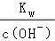，则1mol/L氨水中c（H⁺）在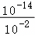mol/L～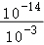mol/L之间，即在10^{﹣12}～10^{﹣11}mol/L之间，该氨水的pH在11～12之间，结合图中Al³⁺沉淀完全和Al（OH）₃开始溶解时溶液的pH分析解答。
【解答】解：A．K_{sp}[Al（OH）₃]＜K_{sp}[Cr（OH）₃]，若溶液的pH相同时c（OH﹣）相等，则溶液中c（Cr³⁺）＞c（Al³⁺），所以曲线N表示Al³⁺的浓度变化，曲线Q表示Cr³⁺的浓度变化，故A正确；
B．根据Al（OH）₃+OH﹣⇌Al（OH）₄﹣，K＝1.0×10^{0.63}，当Al（OH）₄﹣的浓度为10^{﹣5}时，c（OH﹣）＝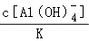＝
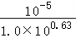＝10^{﹣5.63}，溶液中c（H+）＝1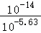＝10^{﹣8.37}，pH＝8.37，则当溶液的pH达到约8.37时，溶液中Al（OH）₄﹣的浓度已达到10^{﹣5}mol/L，即Al（OH）₃已经开始溶解，故B错误；
C．Al（OH）₃和Cr（OH）₃共沉淀的体系中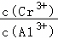＝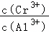×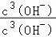＝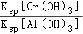＝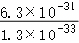≈4.8×10²，故C正确；
D．由上述分析可知，1mol/L氨水的pH在11～12之间，图中Al³⁺沉淀完全时pH≈4.7，Al（OH）₃开始溶解时溶液的pH≈8.7，并且pH在11～12之间时，10^{﹣3}mol/L＜c[M（OH）₄﹣]＜10^{﹣2}mol/L，所以向1mL0.01mol/L的AlCl₃溶液中滴加1mol/L的氨水，溶液的pH逐渐增大，先产生白色Al（OH）₃胶状沉淀，继续滴加氨水至过量会引起Al（OH）₃开始溶解，但不能溶解完全，故D正确；
故选：B。
【点评】本题考查难溶电解质的溶解平衡及溶度积的计算，侧重图象分析能力、计算能力和灵活运用能力的考查，把握物质的性质、溶度积的计算、pH的简单计算、图象信息提取与运用是解题关键，注意掌握溶度积的计算及其应用，题目难度较大。
16．（2026•吉安模拟）弱酸H₂A在有机相和水相中存在平衡H₂A（环己烷）⇌H₂A（aq），平衡常数为K_{d}。25℃时，向VmL0.1mol/LH₂A环己烷溶液中加入VmL水进行萃取，用NaOH（s）或HCl（g）调节水溶液pH。测得水溶液中c（H₂A）、c（HA﹣）、c（A^{2﹣}）、环己烷中H₂A的浓度c_{环己烷}（H₂A）与水相萃取率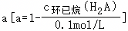随pH的变化关系如图。已知：①H₂A在环己烷中不电离；②忽略体积变化。下列说法中正确的是（ ）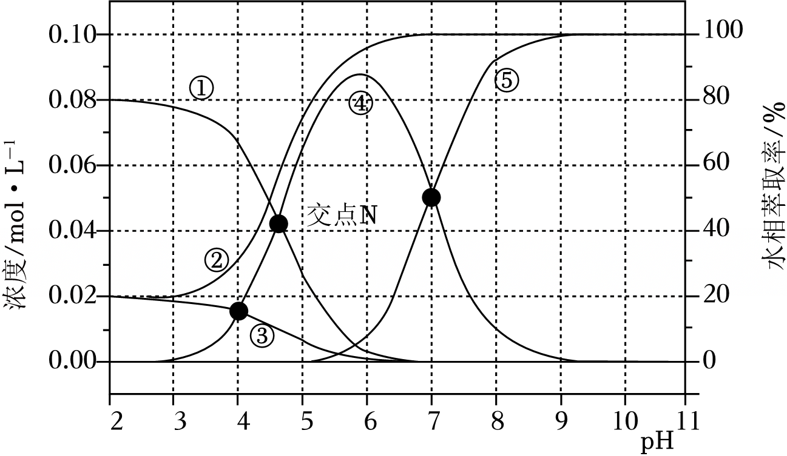
A．①代表c（H₂A）的变化关系
B．25℃，NaHA水溶液呈碱性
C．pH＝5时，α＜75%
D．若加水体积为2VmL，则交点N的pH变大
【考点】弱电解质的电离平衡．菁优网版权所有
【分析】由环己烷中H₂A的浓度[c_{环己烷}（H₂A）]与水相萃取率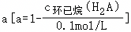可知，0.1α+c_{环己烷}（H₂A）＝0.1，随着溶液pH增大，α也逐渐增大，则曲线②代表水相萃取率的变化关系，由图可知，pH＝2时α＝20%，c_{环己烷}（H₂A）＝0.08mol/L，水溶液中c（H₂A）＝0.1mol/L﹣0.08mol/L＝0.02mol/L，K_{d}＝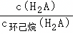＝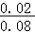＝0.25，且溶液中pH逐渐增大时水溶液中c（H₂A）逐渐减小、c（HA﹣）先增大后减小、c（A^{2﹣}）逐渐增大，则曲线①、③、④、⑤分别代表c_{环己烷}（H₂A）、c（H₂A）、c（HA﹣）、c（A^{2﹣}）的变化关系，③、④交点时pH＝4、c（H₂A）＝c（HA﹣），H₂A的电离平衡常数K_{a1}＝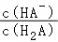×c（H⁺）＝10^{﹣4}，同理，pH＝7时水溶液中c（HA﹣）＝c（A^{2﹣}），K_{a2}＝10^{﹣7}，据此分析解答。
【解答】解：A．由上述分析可知，曲线①、②、③、④、⑤分别代表c_{环己烷}（H₂A）、水相萃取率α、c（H₂A）、c（HA﹣）、c（A^{2﹣}）的变化关系，故A错误；
B．图中pH＝4时c（H₂A）＝c（HA﹣），H₂A的电离平衡常数K_{a1}＝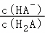×c（H⁺）＝10^{﹣4}，同理K_{a2}＝10^{﹣7}，HA﹣水解常数K_{h}＝＝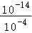＜K_{a2}，说明HA﹣水解程度小于其电离程度，即NaHA溶液呈酸性，故B错误；
C．K_{a1}＝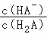×c（H⁺）＝10^{﹣4}，K_{a2}＝10^{﹣7}，则pH＝5时c（HA﹣）＝10c（H₂A）＝100c（A^{2﹣}），物料守恒关系为c（HA﹣）+（H₂A）+c（A^{2﹣}）+c_{环己烷}（H₂A）＝（10+1+0.1）10c（H₂A）+c_{环己烷}（H₂A）＝11.1c（H₂A）+c_{环己烷}（H₂A）＝0.1mol/L，K_{d}＝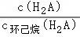＝0.25，即c（H₂A）＝0.25c_{环己烷}（H₂A），解得c_{环己烷}（H₂A）＝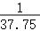mol/L，水相萃取率α＝1﹣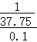≈73.5%＜75%，故C正确；
D．K_{d}＝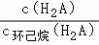＝0.25，温度不变时K_{d}不变，c（H₂A）＝0.25c_{环己烷}（H₂A），K_{a1}＝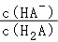×c（H⁺）＝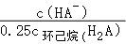×c（H⁺）＝10^{﹣4}，N点时c_{环己烷}（H₂A）＝c（HA﹣），c（H⁺）＝2.5×10^{﹣5}mol/L、pH＝5﹣lg2.5，由于K_{d}、K_{a1}只与温度有关，与溶液体积多少无关，则加水体积为2VmL时c（H⁺）不变，即交点N的pH不变，故D错误；
故选：C。
【点评】本题考查弱电解质的电离，侧重考查图象分析判断及计算能力，明确曲线与微粒的对应关系、电离平衡常数计算方法及其应用是解题关键，题目难度较大。
17．（2025•一模拟）HA和H₂B分别为一元酸和二元酸，M²⁺不发生水解。常温条件下，现有含MA₂（s）的MA₂饱和溶液和含MB（s）的MB饱和溶液。两份溶液中pc（M²⁺）（pc＝﹣lgc），及含A微粒分布系数随pH的变化关系如图所示。下列说法正确的是（ ）
已知：含A微粒的分布系数δ（A）＝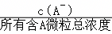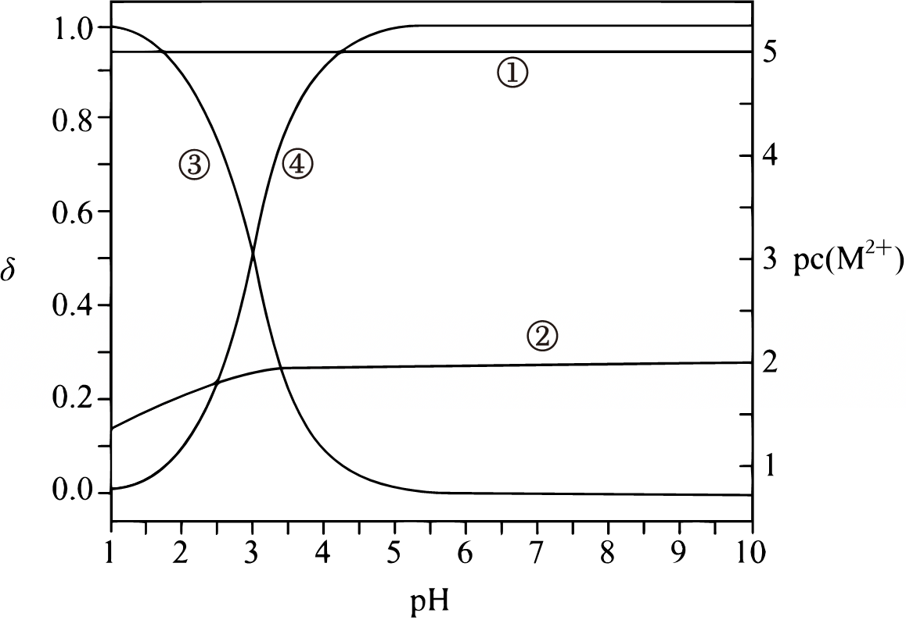
A．曲线②是MA₂饱和溶液随pH变化曲线
B．K_{sp}（MB）＝10^{﹣12}
C．A﹣+H₂O⇌HA+OH的平衡常数约为10^{﹣9}
D．pH＝4时，MB饱和溶液中存在2c（M²⁺）+c（H⁺）＝2c（B^{2﹣}）+c（HB﹣）+c（OH﹣）
【考点】弱电解质的电离平衡．菁优网版权所有
【分析】含MA₂（s）的MA₂饱和溶液中存在如下平衡：MA₂（s）⇌M²⁺+2A﹣、A﹣+H₂O⇌HA+OH﹣，往饱和溶液中加酸，两平衡都发生正向移动，HA的分布系数δ不断增大，A﹣的分布系数δ不断减小，c（M²⁺）不断增大，pc（M²⁺）不断减小。
【解答】解：A.含MA₂（s）的MA₂饱和溶液中存在如下平衡：MA₂（s）⇌M²⁺+2A﹣、A﹣+H₂O⇌HA+OH﹣，往饱和溶液中加酸，两平衡都发生正向移动，HA的分布系数δ不断增大，A﹣的分布系数δ不断减小，c（M²⁺）不断增大，pc（M²⁺）不断减小，曲线②表示MA₂中pc（M²⁺）随pH变化曲线，曲线③表示HA的分配系数随pH变化曲线，曲线④表示A﹣的分配系数随pH变化曲线，故A正确；
B.曲线①表示MB饱和溶液中pc（M²⁺）随pH变化曲线为直线，说明B^{2﹣}不水解，则H₂B为二元强酸，MB饱和溶液中，pc（M²⁺）＝10^{﹣5}mol/L，c（B^{2﹣}）＝10^{﹣5}mol/L，得K_{sp}（MB）＝c（M²⁺）•c（B^{2﹣}）＝10^{﹣10}，故B错误；
C.曲线③④交点pH＝3即c（OH﹣）＝10^{﹣11}mol•L^{﹣1}，c（HA）＝c（A﹣），A﹣+H₂O⇌HA+OH﹣的平衡常数K＝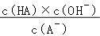＝c（OH﹣）＝10^{﹣11}，故C错误；
D.MB为强碱强酸盐，不存在HB﹣，故D错误，
故选：A。
【点评】本题考查电解质溶液的图像、离子浓度大小比较即平衡常数的计算，难度相对大。
18．（2025春•深圳校级期末）25℃时0.1mol•L^{﹣1}的NH₄HCO₃溶液的pH＝7.8，保持溶液体积不变，通入HCl或加入NaOH固体调节pH（无气体逸出），含碳（或氮）微粒的分布分数8与pH的关系如图所示，已知H₂CO₃的pK_{a2}＝10.3，下列说法正确的是（ ）
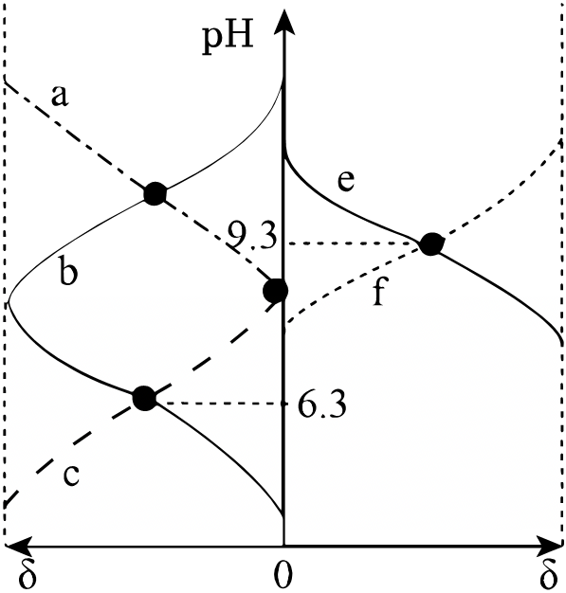
A．
B．曲线a与曲线c的交点对应的pH为6.7
C．当pH＝6.3时，加入NaOH发生的反应为H₂CO₃+OH﹣═H₂O+
D．当pH＝10.3时，有
【考点】弱电解质的电离平衡．菁优网版权所有
【分析】25℃时0.1mol•L^{﹣1}的NH₄HCO₃溶液的pH＝7.8，说明碳酸氢根离子的水解程度大于铵根离子的水解程度；随着pH增大，H₂CO₃的量减小、的量先增大后减小、的量增大，则c、b、a分别表示H₂CO₃、、的分布分数随pH变化；随着pH增大，的量减小、NH₃•H₂O的量增大，其中e为的分布分数，据以上分析解答。
【解答】解：A．经分析pH＝9.3时，，故A错误；

B．由图知 pH＝6.3 时，，H₂CO₃的K_{a1}＝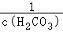××c（H⁺）＝c（H⁺）＝10^{﹣6.3}mol/L；已知H₂CO₃的pK_{a2}＝10.3，K_{a1}×K_{a2}＝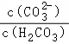×c²（H⁺）＝10^{﹣10.3}×10^{﹣6.3}，＝10^{﹣16.6}，曲线a与曲线c的交点处，则此时c²（H⁺）＝10^{﹣16.6}，c（H⁺）＝10^{﹣8.3}mol•L^{﹣1}，pH＝﹣lgc（H⁺）＝﹣lg10^{﹣8.3}＝8.3，故B错误；
C．当 pH＝6.3 时，溶液中主要含H₂CO₃、，加入NaOH发生的反应为H₂CO₃+OH﹣＝H₂O+，故C正确；
D．pH＝10.3时，由电荷守恒得，c（H⁺）＜c（OH﹣），因此，故D错误；
故选：C。
【点评】本题主要考查了溶液中的离子平衡、电离常数、水解常数以及离子反应等知识，涉及到的知识点有：碳酸氢铵溶液中存在铵根离子的水解和碳酸氢根离子的电离与水解；碳酸的电离常数表达式等相关知识，难度较大，需要学生有较强的分析问题、解答问题能力。
19．（2025•潍坊一模）二元弱酸在有机相和水相中存在平衡：H₂A（有机相）⇌H₂A（aq），平衡常数为K_{d}，H₂A在有机相中不电离。25℃时，向0.1mol•L^{﹣1}H₂A（有机相）溶液中加入等体积水进行萃取，用NaOH（s）或HCl（g）调节溶液pH，忽略体积变化。测得两相中含A微粒的浓度与水相萃取率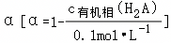随pH的变化关系如图。下列说法正确的是（ ）
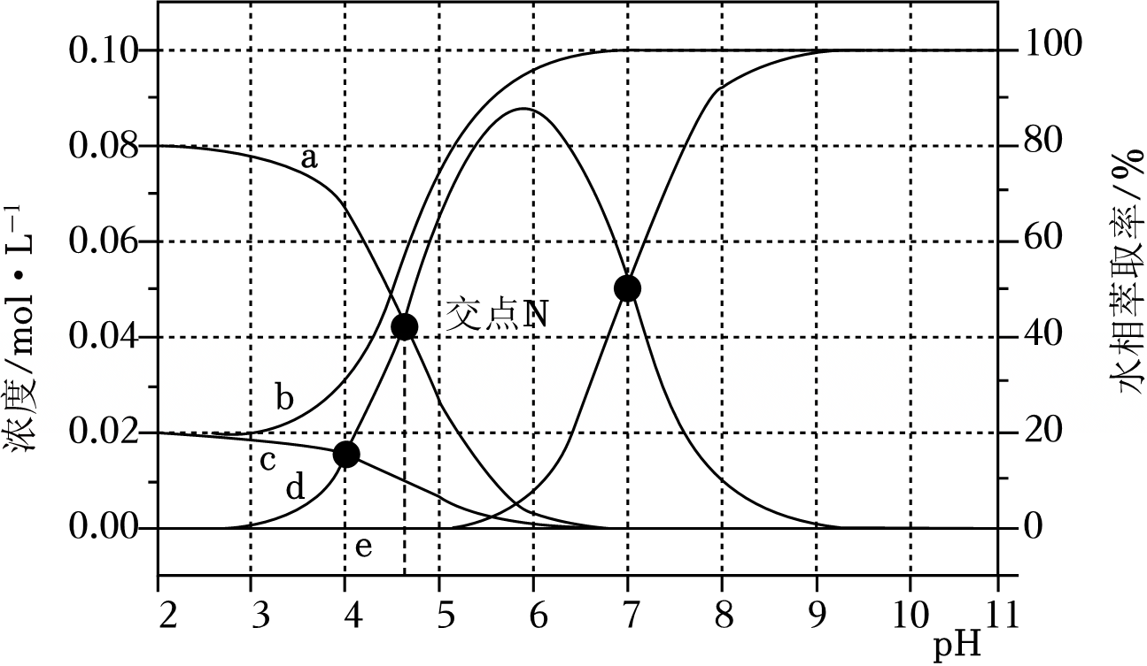
A．K_{d}＝4
B．曲线a代表水相中c（H₂A）
C．N点c（H⁺）＝2.5×10^{﹣5}mol•L^{﹣1}
D．当pH＝5.6时，体系中
【考点】弱电解质的电离平衡．菁优网版权所有
【分析】有机相中H₂A的浓度[c_{有机相}（H₂A）]与水相萃取率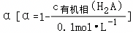可知，0.1a+c_{有机相}（H₂A）＝0.1，可知曲线a为c_{有机相}（H₂A），曲线b为水相萃取率，水溶液中HA﹣会随着pH的增大先增大，后减小，曲线d为溶液的HA﹣，A^{2﹣}来源于HA﹣的电离，由图可知，pH＝2时，HA﹣浓度为0，即此时A^{2﹣}浓度也为0，因此曲线e为溶液中的A^{2﹣}，则曲线c为溶液中的H₂A，综上所述，a为c_{有机相}（H₂A），曲线b为水相萃取率，c为溶液中的H₂A，d为溶液的HA﹣，e为溶液中的A^{2﹣}，c、d的交点pH为4，即H₂A的K_{a1}＝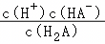＝10^{﹣4}，d、e交点的pH＝7，则K_{a2}＝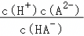＝10^{﹣7}，据此分析作答。
【解答】解：A．pH＝2时，代入数据得到K_{d}＝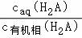＝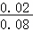＝0.25，故A错误；
B．根据分析可知，曲线a代表有机相中c（H₂A），故B错误；
C．根据A中分析可知，K_{d}＝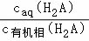＝0.25，则c（H₂A）＝0.25c_{有机相}（H₂A），又因K_{a1}＝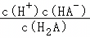＝10^{﹣4}，即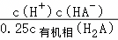＝10^{﹣4}，当c（HA﹣）＝c_{有机相}（H₂A）时，c（H⁺）＝2.5×10^{﹣5}mol/L，故C正确；
D．根据A中分析可知，K_{d}＝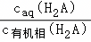＝0.25，则c（H₂A）＝0.25c_{有机相}（H₂A），又因K_{a1}＝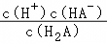＝10^{﹣4}，K_{a2}＝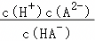＝10^{﹣7}，则K_{a1}×K_{a2}＝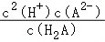＝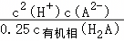＝10^{﹣11}，曲线a和曲线e的交点处有c（A^{2﹣} ）＝c_{有机相}（H₂A），c²（H⁺）＝2.5×10^{﹣12}（mol/L）²，c（H⁺）＝1.6×10^{﹣6}mol/L，pH＝5.8，曲线c和曲线e的交点处有c（A^{2﹣} ）＝c（H₂A），c²（H⁺）＝10^{﹣11}（mol/L）²，c（H⁺）＝10^{﹣5.5}mol/L，pH＝5.5，则当pH＝5.6时，根据图像以及上述分析可知，体系中：c（HA﹣）＞c_{有机相}（H₂A）＞c（A^{2﹣} ）＞c（H₂A），故D错误；
故选：C。
【点评】本题主要考查溶液中电荷守恒、物料守恒以及K_{sp}的应用，同时考查K_{a}和K_{w}的影响因素，难度较大。
20．（2021秋•湖北期中）草酸（H₂C₂O₄）是一种二元弱酸。常温下向H₂C₂O₄溶液中滴加NaOH溶液，混合溶液中lgX[X表示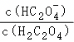或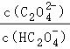]随pH变化关系如图所示。下列说法正确的是（ ）
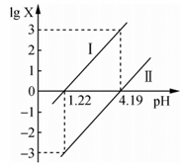
A．0.1mol•L^{﹣1}NaHC₂O₄溶液中：c（Na⁺）＞c（HC₂）＞c（OH﹣）＞c（H⁺）＞c（C₂）
B．混合溶液中：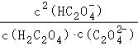＝10^{﹣2.97}
C．向NaHC₂O₄溶液中滴加氨水至中性：c（）＜c（C₂）
D．当混合溶液pH＝3.00时，溶液中c（C₂）＜c（H₂C₂O₄）
【考点】弱电解质的电离平衡．菁优网版权所有
【分析】草酸（H₂C₂O₄）是一种二元弱酸，存在电离平衡H₂C₂O₄⇌HC₂+H⁺，K_{a1}＝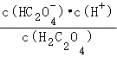，HC₂⇌H⁺+C₂，K_{a2}＝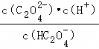，K_{a1}＞K_{a2}，故pH相等即c（H⁺）相等时，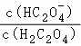＞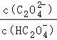，故曲线Ⅰ表示lg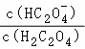随pH变化关系，曲线Ⅱ表示lg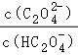随pH变化关系，由图可知，pH＝1.22时，K_{a1}＝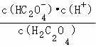＝c（H⁺）＝10^{﹣1.22}，pH＝4.19时，K_{a2}＝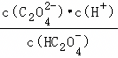＝c（H⁺）＝10^{﹣4.19}，据此作答。
【解答】解：A.HC₂的电离平衡常数K_{a2}＝10^{﹣4.19}，水解平衡常数K_{h}＝＝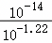＝10^{﹣12.78}，K_{h}＜K_{a2}，故HC₂的电离能力大于水解能力，故NaHC₂O₄溶液显酸性，0.1mol•L^{﹣1}NaHC₂O₄溶液中：c（Na⁺）＞c（HC₂）＞c（H⁺）＞c（C₂）＞c（OH﹣），故A错误；
B.草酸（H₂C₂O₄）是一种二元弱酸，K_{a1}＝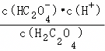＝10^{﹣1.22}，K_{a2}＝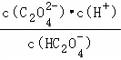＝10^{﹣4.19}，混合溶液中：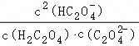＝＝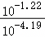＝10^{2.97}，故B错误；
C.向NaHC₂O₄溶液中滴加氨水至中性，溶液中c（H⁺）＝c（OH﹣），由电荷守恒可知①c（Na⁺）+c（H⁺）+c（）＝c（OH﹣）+c（HC₂）+2c（C₂），由物料守恒可得②c（Na⁺）＝c（H₂C₂O₄）+c（HC₂）+c（C₂），将②代入①可得c（）+c（H₂C₂O₄）＝c（C₂），故c（）＜c（C₂），故C正确；
D.当混合溶液pH＝3.00时，c（H⁺）＝10^{﹣3}mol/L，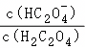＝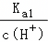＝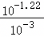＝10^{1.78}，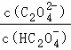＝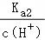＝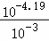＝10^{﹣1.19}，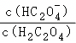×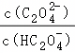＝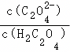＝10^{1.78}×10^{﹣1.19}＝10^{0.59}＞1，溶液中c（C₂）＞c（H₂C₂O₄），故D错误；
故选：C。
【点评】本题考查电离平衡和离子浓度关系，题目难度中等，掌握电离平衡常数和水解平衡常数关系是解题的关键，注意电荷守恒和物料守恒的应用。
21．（2026•武汉模拟）常温下，在初始浓度均为0.1mol•L^{﹣1}的顺丁烯二酸（H₂A）和反丁烯二酸（H₂B）的两种溶液中，含A、B物种的分布系数δ[比如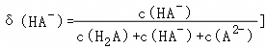与pH的关系如图所示。下列说法错误的是（ ）
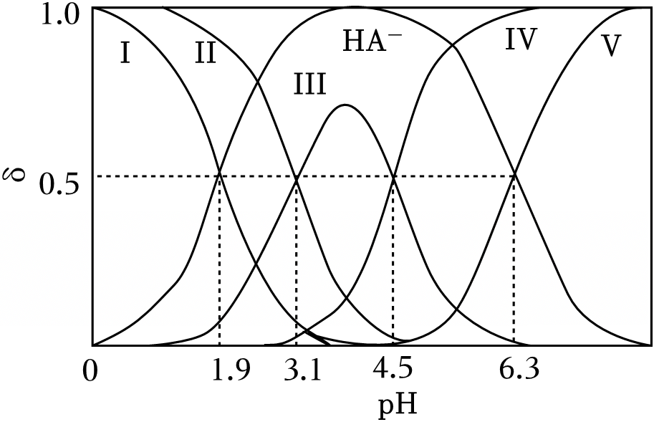
A．曲线Ⅲ表示δ（HB﹣）随pH的变化
B．pH＝3.8时，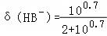
C．HA﹣+B^{2﹣}⇌HB﹣+A^{2﹣}的平衡常数K＝10^{﹣1.8}
D．用等浓度的NaOH标准溶液滴定等体积的上述两种酸溶液，选甲基橙作指示剂，当溶液恰好变为黄色时，消耗NaOH溶液的体积：H₂A＞H₂B
【考点】酸碱混合时的定性判断及有关pH的计算．菁优网版权所有
【分析】H₂A和H₂B均为二元弱酸，随着溶液pH值的增大，c（H₂A）、c（H₂B）均逐渐减小、c（HA﹣）、c（HB﹣）均先增大后减小、c（A^{2﹣}）、c（B^{2﹣}）均逐渐增大，δ（HB﹣）与pH的关系已知，则曲线Ⅲ为δ（HB﹣）与pH的关系，根据曲线交点δ＝0.5的意义和对应关系可知，曲线Ⅰ、Ⅱ、Ⅳ、Ⅴ分别表示δ（H₂A）、δ（H₂B）、δ（B^{2﹣}）、δ（A^{2﹣}）与pH的关系，pH＝1.9时c（H₂A）＝c（HA﹣），H₂A电离平衡常数K_{a1}（H₂A）＝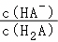×c（H⁺）＝10^{﹣1.9}，同理K_{a1}（H₂B）＝10^{﹣3.1}，K_{a2}（H₂B）＝10^{﹣4.5}，K_{a2}（H₂A）＝10^{﹣6.3}，据此分析解答。
【解答】解：A．由上述分析可知，曲线Ⅰ、Ⅱ、Ⅲ、Ⅳ、Ⅴ分别表示δ（H₂A）、δ（H₂B）、δ（B^{2﹣}）、δ（A^{2﹣}）与pH的关系，故A正确；
B．H₂B电离平衡常数K_{a1}（H₂B）＝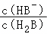×c（H⁺）＝10^{﹣3.1}，K_{a2}（H₂B）＝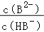×c（H⁺）＝10^{﹣4.5}，pH＝3.8时c（H⁺）＝10^{﹣3.8}mol/L，c（HB﹣）＝10^{0.7}c（H₂B），c（B^{2﹣}）＝10^{﹣0.7}（HB﹣）＝c（H₂B），则δ（HB﹣）＝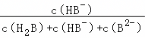＝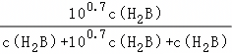＝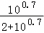，故B正确；
C．K_{a2}（H₂B）＝10^{﹣4.5}，K_{a2}（H₂A）＝10^{﹣6.3}，则HA﹣+B^{2﹣}⇌HB﹣+A^{2﹣}的平衡常数K＝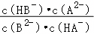＝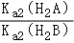＝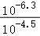＝10^{﹣1.8}，故C正确；
D．甲基橙变色范围：3.1～4.4，选甲基橙作指示剂，用等浓度的NaOH标准溶液滴定等体积的两种酸溶液，当溶液恰好变为黄色时pH＝4.4，由图可知，pH＝4.4时H₂A溶液中溶质主要为NaHA，H₂B溶液中溶质主要为NaHB、Na₂B，则消耗NaOH溶液的体积：H₂B＞H₂A，故D错误；
故选：D。
【点评】本题考查酸碱混合溶液定性判断及pH计算，侧重考查图象分析判断及计算能力，明确电离平衡常数的计算方法及其应用、各点溶液中溶质的成分及其性质是解本题关键，题目难度较大。
22．（2026•石家庄一模）常温下，将0.200mol•L^{﹣1}的水杨酸（用H₂A表示）和0.200mol•L^{﹣1}的氨水等体积混合，通入HCl气体或加入NaOH固体调节混合液的pH（忽略溶液体积的变化），混合液中NH₃•H₂O和的浓度对数lgc（实线）、含A微粒的分布系数δ（虚线）与溶液pH的关系如图所示：
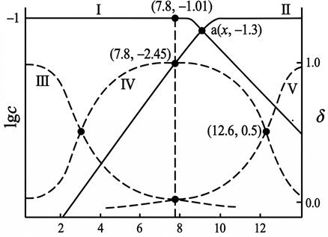
下列说法错误的是（ ）
A．Ⅲ表示H₂A的分布分数与pH的关系曲线
B．x＝9.24
C．H₂A（aq）+NH₃•H₂O（aq）⇌（aq）+HA﹣（aq）+H₂O（l）K＝10^{6.24}
D．当pH＝7.8时，体系中
【考点】酸碱混合时的定性判断及有关pH的计算．菁优网版权所有
【分析】随着溶液pH增大，c（H₂A）逐渐减小、c（HA﹣）先增大后减小、c（A^{2﹣}）逐渐增大，则曲线Ⅲ、Ⅳ、Ⅴ分别表示δ（H₂A）、δ（HA﹣）、δ（A^{2﹣}）与pH的关系；随着溶液pH增大，与OH﹣结合生成NH₃•H₂O，即c（NH₃•H₂O）随pH增大而增大，c（）随pH增大而减小，则曲线Ⅰ、Ⅱ分别表示lgc（）、lgc（NH₃•H₂O）与pH的关系，由图可知，pH＝12.6时c（HA﹣）＝c（A^{2﹣}），H₂A的电离平衡常数K_{a2}＝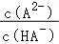×c（H⁺）＝10^{﹣12.6}，pH＝7.8时c（）＝10^{﹣1.01}mol/L、c（NH₃•H₂O）＝10^{﹣2.45}mol/L、c（OH﹣）＝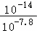mol/L＝10^{﹣6.2}mol/L，c（H₂A）＝c（A^{2﹣}），K_{a1}•K_{a2}＝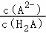×c²（H⁺）＝10^{﹣15.6}，可得K_{a1}＝10^{﹣3}，NH₃•H₂O的电离平衡常数K_{b}＝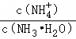×c（OH﹣）＝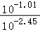×10^{﹣6.2}＝10^{﹣4.76}，据此分析解答。
【解答】解：A．由上述分析可知，曲线Ⅰ、Ⅱ、Ⅲ、Ⅳ、Ⅴ分别表示lgc（）、lgc（NH₃•H₂O）、δ（H₂A）、δ（HA﹣）、δ（A^{2﹣}）与pH的关系，故A正确；
B．NH₃•H₂O的电离平衡常数K_{b}＝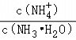×c（OH﹣）＝10^{﹣4.76}，a点时c（）＝c（NH₃•H₂O），则c（OH﹣）＝10^{﹣4.76}mol/L，溶液中c（H⁺）＝10^{﹣14﹣（﹣4.76）}mol/L＝10^{﹣9.24}mol/L，x＝pH＝9.24，故B正确；
C．由上述分析可知，H₂A的电离平衡常数K_{a1}＝10^{﹣3}、NH₃•H₂O的电离平衡常数K_{b}＝10^{﹣4.76}，H₂A（aq）+NH₃•H₂O（aq）⇌（aq）+HA﹣（aq）+H₂O（l）K＝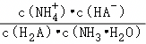＝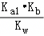＝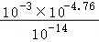＝10^{6.24}，故C正确；
D．由图可知，pH＝7.8时c（H₂A）＝c（A^{2﹣}）、c（）＝10^{﹣1.01}mol/L、c（NH₃•H₂O）＝10^{﹣2.45}mol/L、c（H₂A）+c（A^{2﹣}）+c（HA﹣）＝0.1mol/L、K_{a2}＝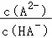×c（H⁺）＝10^{﹣12.6}，即c（HA﹣）＝10^{4.8}c（A^{2﹣}）≈0.1mol/L＞10^{﹣1.01}mol/L，则离子浓度大小关系为c（HA﹣）＞c（）＞c（NH₃•H₂O）＞c（H₂A）＝c（A^{2﹣}），故D错误；
故选：D。
【点评】本题考查酸碱混合溶液定性判断及pH计算，侧重图象分析能力和计算能力考查，明确弱电解质的电离平衡及平衡常数计算方法、曲线与微粒的对应关系是解题关键，pH＝7.8时c（NH₃•H₂O）≠c（HA﹣）是易错点，题目难度较大。
23．（2026•保定一模）常温下，H₂S水溶液中各种含硫微粒的分布系数δ（X）随溶液pH变化的关系如图1所示。在0.01mol•L^{﹣1}H₂S体系中滴入硫酸铜溶液，其中pc（S^{2﹣}）与pc（OH﹣）随pc（Cu²⁺）的变化曲线如图2所示。已知pc（A）＝﹣lgc（A）（A＝Cu²⁺、S^{2﹣}、OH﹣），HA﹣的分布系数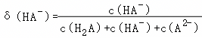。下列说法正确的是（ ）
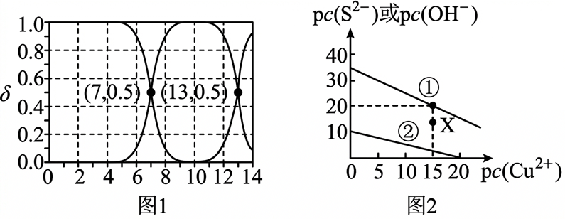
A．图1中，pH＝10时，体系中
B．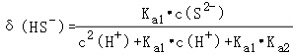
C．反应的平衡常数约为1
D．图2中，X点溶液中存在
【考点】弱电解质的电离平衡；离子浓度大小的比较；沉淀溶解平衡．菁优网版权所有
【分析】由图1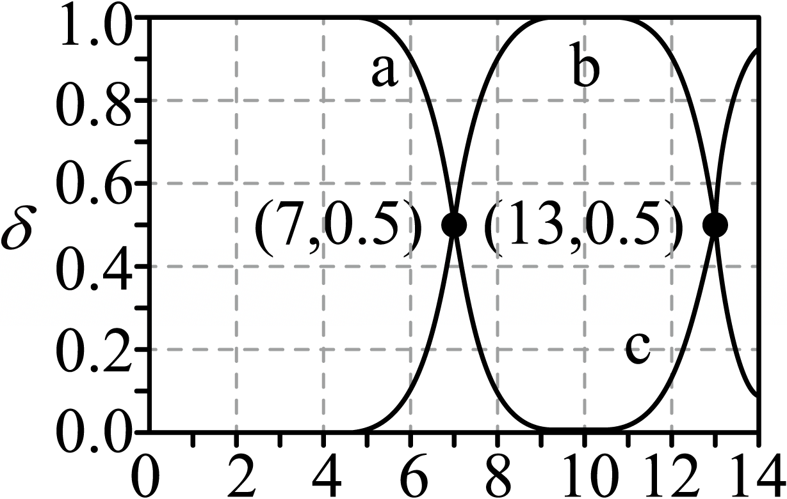，a代表H₂S，b代表HS﹣，c代表S^{2﹣}，分别取交点可知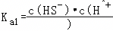，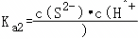，CuS存在沉淀溶解平衡 CuS（s）⇌Cu²⁺+S^{2﹣}，由，两边取负对数得：，pc（S^{2﹣}） 与 pc（Cu²⁺）的曲线斜率是﹣1，故曲线①代表CuS，同理曲线②的斜率为，代表Cu（OH）₂，由图2取（0，10）和（20，0）计算可知，、。
【解答】解：A．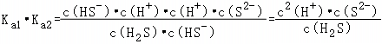＝1.0×10^{﹣7}×1.0×10^{﹣13}＝1.0×10^{﹣20}，当pH＝10时，代入得，故A错误；
B．将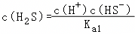、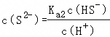代入分布系数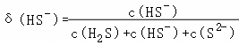，化简得：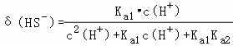，与选项中分子的不符，故B错误；
C．反应平衡常数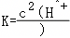，远大于1，故C错误；
D．根据电荷守恒：，原体系总硫浓度为0.01mol/L，X点析出CuS沉淀，部分硫转化为沉淀，因此溶液中总硫满足：，即，代入电荷守恒整理得：，故D正确；
故选：D。
【点评】本题考查弱电解质的电离平衡等，侧重考查学生基础知识的掌握情况，试题难度中等。
24．（2026•广安二模）Y可结合H⁺转化为HY⁺和，Ag⁺与Y可形成[AgY]⁺和两种配离子。室温下向AgNO₃溶液中加入Y，使得溶液中Ag⁺和Y的初始浓度分别为1.00×10^{﹣3}mol•L^{﹣1}和1.15×10^{﹣2}mol•L^{﹣1}。通过调节混合溶液的pH改变Y及其不同配离子的浓度（忽略体积变化）。﹣lg[c（M）/（mol•L^{﹣1}）]与﹣lg[c（Y）/（mol•L^{﹣1}）]的变化关系如图1所示（其中M代表Ag⁺，[AgY]⁺或），分布系数δ（N）与pH的变化关系如图2所示（其中N代表Y、HY⁺或），比如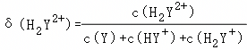。
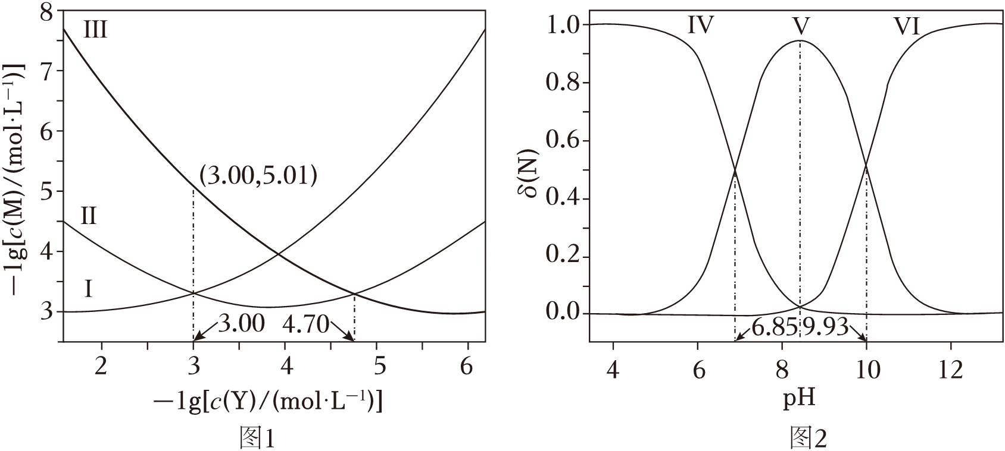
下列说法正确的是（ ）
A．曲线Ⅲ对应的离子是[AgY]⁺
B．时，
C．当时，c（Y）＝10^{﹣3.5}mol•L^{﹣1}
D．﹣lg[c（Y）/（mol•L^{﹣1}）]＝3.00时，
【考点】酸碱混合时的定性判断及有关pH的计算．菁优网版权所有
【分析】向AgNO₃溶液中加入Y，Ag⁺可与Y结合形成[AgY]⁺和，随着c（Y）逐渐增大或﹣lgc（Y）逐渐减小，c（Ag⁺）逐渐减小或﹣lgc（Ag⁺）逐渐增大，c（AgY⁺）先增大后减小或﹣lgc（AgY⁺）先减小后增大，c（）逐渐增大或﹣lgc（）逐渐减小，则图1中曲线Ⅰ、Ⅱ、Ⅲ分别代表[AgY₂]⁺、[AgY]⁺、Ag⁺的变化关系；Y可与H⁺结合形成HY⁺和H₂Y²⁺，随着溶液pH减小，c（H⁺）逐渐增大，c（Y）逐渐减小，c（HY⁺）先增大后减小，c（H₂Y²⁺）逐渐增大，则图2中曲线Ⅳ、Ⅴ、Ⅵ分别表示H₂Y²⁺、HY⁺、Y与pH的变化关系，根据交点坐标计算反应Y+Ag⁺⇌AgY⁺的平衡常数K₁＝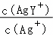×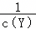＝10^{4.7}，Y+AgY⁺⇌的平衡常数K₂＝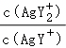×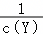＝10³，据此分析解答。
【解答】解：A．由上述分析可知，图1中曲线Ⅰ、Ⅱ、Ⅲ分别代表[AgY₂]⁺、[AgY]⁺、Ag⁺的变化关系，故A错误；
B．由图1可知，c（AgY⁺）＝c（）时c（Y）＝10^{﹣3}mol•L^{﹣1}，c（Ag⁺）＝10^{﹣5.01}mol•L^{﹣1}，物料守恒关系为c（Ag⁺）+c（AgY⁺）+c（）＝1.00×10^{﹣3}mol/L，c（Y）+c（HY⁺）+c（H₂Y²⁺）+c（AgY⁺）+2c（）＝1.15×10^{﹣2}mol/L，c（AgY⁺）＝c（）时c（AgY⁺）＝c（）≈1.00×10^{﹣3}mol/L×＝5×10^{﹣4}mol/L，则c（Y）+c（HY⁺）+c（H₂Y²⁺）≈1.15×10^{﹣2}mol/L﹣5×10^{﹣4}mol/L×3＝0.01mol/L，故B正确；
C．Y+Ag⁺⇌AgY⁺的平衡常数K₁＝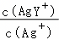×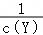＝10^{4.7}，Y+AgY⁺⇌的平衡常数K₂＝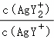×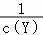＝10³，当c（Ag⁺）＝c（）时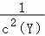＝10^{7.7}，c（Y）＝10^{﹣3.85}mol/L，故C错误；
D．由选项B分析可知，当﹣lg[c（Y）/（mol•L^{﹣1}）]＝3.00时c（Y）＝10^{﹣3}mol/L，c（Y）+c（HY⁺）+c（H₂Y²⁺）≈0.01mol/L，δ（Y）＝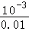＝0.1，图2中曲线Ⅳ、Ⅴ、Ⅵ分别表示H₂Y²⁺、HY⁺、Y，则δ（Y）＝0.1时c（HY⁺）＞c（Y）＞c（H₂Y²⁺），故D错误；
故选：B。
【点评】本题考查酸碱混合溶液定性判断，侧重计算能力和灵活运用能力考查，明确曲线与微粒的对应关系、平衡常数计算及其应用是解题关键，题目难度较大。
25．（2025•邵阳模拟）常温下，向10mL浓度均为0.1mol/L的乙二胺（H₂NCH₂CH₂NH₂）和CH₃COONa的混合溶液中滴加0.1mol/L盐酸，混合溶液中的pOH与pX{pX＝﹣lgX，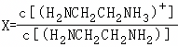或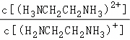或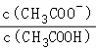}随离子浓度变化的关系如图所示。
下列说法正确的是（ ）
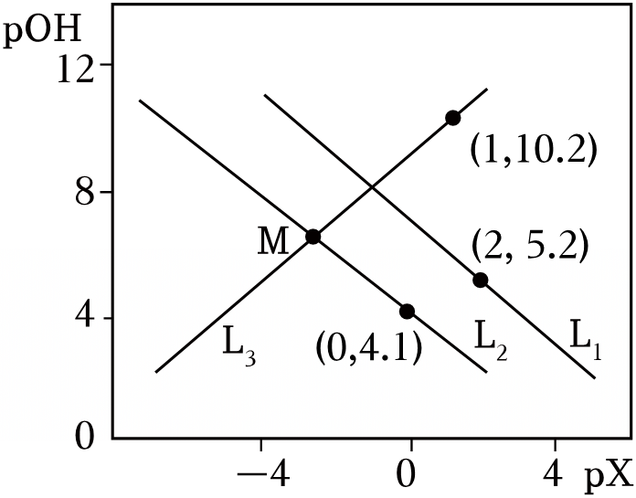
A．L₁表示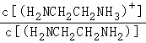与pOH的关系
B．M点坐标为（﹣2.55，6.65）
C．常温下，滴加10mL0.1mol/L盐酸溶液时，溶液的pH＜7
D．滴加20mL0.1mol/L盐酸溶液时：
【考点】酸碱混合时的定性判断及有关pH的计算．菁优网版权所有
【分析】H₂NCH₂CH₂NH₂为二元弱碱，存在、电离，CH₃COOH为一元弱酸，存在电离，如图，随溶液pOH增大，c（OH﹣）减小，c（H⁺）增大，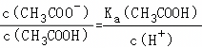减小，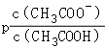增大，则直线L₃代表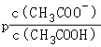与pOH的关系；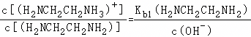增大，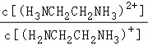＝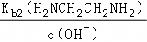增大，故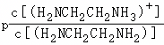减小，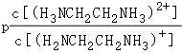也减小，由于K_{b1}（H₂NCH₂CH₂NH₂）＞K_{b2}（H₂NCH₂CH₂NH₂），则L₂表示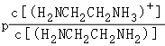与pOH的关系，L₁表示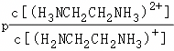与pOH的关系；根据L₂上的点（0，4.1），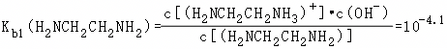，根据L₁上点（2，5.2），，根据L₃上点（1，10.2），，据此回答。
【解答】解：A．H₂NCH₂CH₂NH₂为二元弱碱，存在、电离，CH₃COOH为一元弱酸，存在电离，如图，随溶液pOH增大，c（OH﹣）减小，c（H⁺）增大，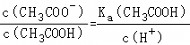减小，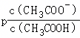增大，则直线L₃代表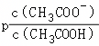与pOH的关系；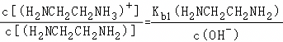增大，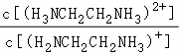＝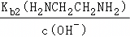增大，故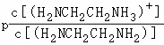减小，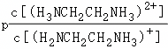也减小，由于K_{b1}（H₂NCH₂CH₂NH₂）＞K_{b2}（H₂NCH₂CH₂NH₂），则L₂表示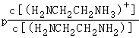与pOH的关系，则L₁表示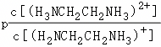与pOH的关系，故A错误；
B．M点为L₂、L₃的交点，则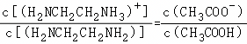，
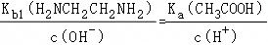
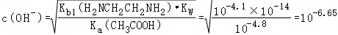
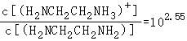，即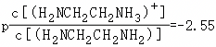，pOH＝6.65，M点坐标为（﹣2.55，6.65），故B正确；
C．加入10mL0.1mol/L盐酸溶液时，反应后H₂NCH₂CH₂NH₃Cl和CH₃COONa的浓度之比为1：1，溶液中存在的电离与水解，存在的水解。的电离大于水解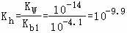，溶液显碱性，的水解显碱性，pH＞7，故C错误；
D．加入20mL0.1mol/L盐酸溶液时，根据元素守恒，，故D错误；
故选：B。
【点评】本题考查酸碱混合时的定性判断及有关pH的计算等，侧重考查学生基础知识的掌握情况，试题难度中等。
二．多选题（共5小题）
（多选）26．（2022•肥城市模拟）向K₂CO₃和KHCO₃的混合溶液中加入少量CaCl₂，测得溶液中离子浓度的关系如图所示，下列说法正确的是（ ）
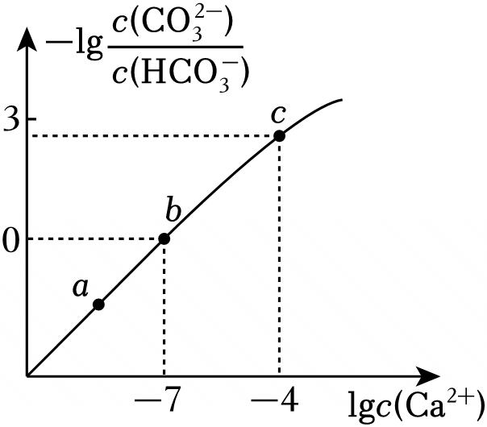
A．a、b、c三点对应的溶液中pH最大的为c点
B．该溶液中存在：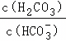＜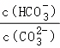
C．向b点溶液中通入CO₂可使b点溶液向c点溶液转化
D．b点对应的溶液中存在：3c（Ca²⁺）﹣c（K⁺）+c（H⁺）＝3c（）+c（OH﹣）+c（Cl﹣）
【考点】离子浓度大小的比较．菁优网版权所有
【分析】A、H₂CO₃的电离平衡常数K_{a2}＝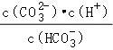，则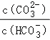＝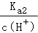，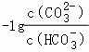＝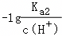，c（H⁺）越小，则﹣lg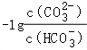 越小；
B、H₂CO₃是二元弱酸，一级电离平衡常数K_{a1}大于二级电离平衡常数K_{a2}；
C、向b点溶液中通入CO₂，则c（）增大，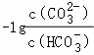﹣增大；
D、由图b点可知，c（ ）＝c（），结合电荷守恒关系分析；
【解答】解：A、H₂CO₃的电离平衡常数K_{a2}＝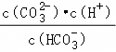，则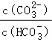＝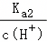，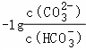＝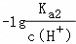，可知溶液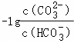越小，c（H⁺）越小，pH越大，所以a，b，c三点对应溶液pH的大小顺序为：a＞b＞c，故A错误；
B、H₂CO₃是二元弱酸，电离平衡常数：K_{a1}＞K_{a2}，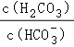＝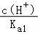、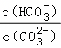＝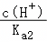，溶液中c（H⁺）相同，所以溶液中存在：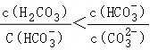，故B正确；
C、向b点溶液中通入CO₂，则c（）增大，﹣lg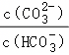 增大，所以可使b点溶液向c点溶液转化，故C正确；
D、根据电荷守恒可得：2c（Ca²⁺）+c（K⁺）+c（H⁺）＝2c（）+c（）+c（OH﹣）+c（Cl﹣），b点时﹣lg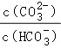＝0，即c（）＝c（），则2c（Ca²⁺）+c（K⁺）+c（H⁺）＝3c（）+c（OH﹣）+c（Cl﹣），故D错误；
故选：BC。
【点评】本题考查离子浓度大小比较，题目难度中等，明确图象曲线变化意义为解答关键，注意掌握盐的水解原理及电荷守恒，试题侧重考查学生的分析能力及综合应用能力。
（多选）27．（2025•泰安二模）水溶液中CN﹣可分别与Ag⁺Ni²⁺反应形成平衡时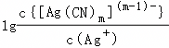、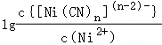与﹣lgc（CN﹣）的关系如图。已知：，下列说法错误的是（ ）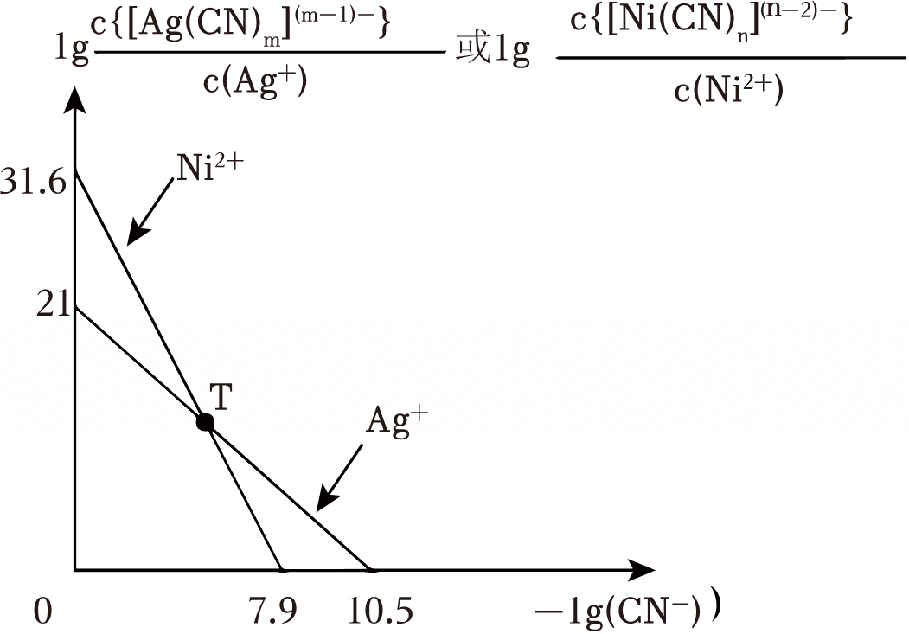
A．m＝2
B．向T点两种配合物的混合液中加少量NaCN晶体，达平衡时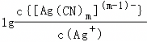＞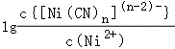
C．反应Ag⁺+mCN﹣⇌[Ag（CN）_{m}]^{（m﹣1）﹣}的平衡常数为10^{﹣21}
D．将少量氯化银固体加入足量的0.1mol•L^{﹣1}NaCN溶液中，氯化银固体全部溶解
【考点】沉淀溶解平衡．菁优网版权所有
【分析】A.根据题干反应得K（Ag）＝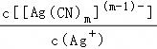×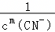，两边取对数得lg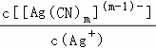＝lgK（Ag）﹣m[﹣lgc（CN﹣）]，则21＝lgK（Ag），则K（Ag）＝10²¹，根据0＝lgK（Ag）﹣m×10.5，解得m＝2；
B.T点时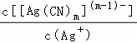＝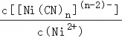，向T点两种配合物的混合液中加少量NaCN晶体，则c（CN﹣）增大，则﹣lgc（CN﹣）减小，平衡时纵坐标值增大，两直线上的点位于T点左侧，则时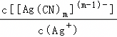＜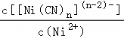；
C.根据题干反应得K（Ag）＝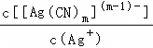×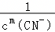，两边取对数得lg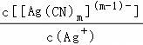＝lgK（Ag）﹣m[﹣lgc（CN﹣）]，则21＝lgK（Ag），K（Ag）＝10²¹；
D.根据AgCl+2CN﹣[Agc（CN）₂]+Cl﹣的平衡常数的表达式，换算为K＝K（Ag）×K_{sp}（AgCl）＝10²¹×1.8×10^{﹣10}＝1.8×10¹¹，说明该反应容易发生，将少量氯化银固体加入足量的0.1mol•L^{﹣1}NaCN溶液中，氯化银固体全部溶解。
【解答】解：A.根据题干反应得K（Ag）＝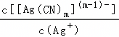×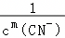，两边取对数得lg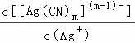＝lgK（Ag）﹣m[﹣lgc（CN﹣）]，则21＝lgK（Ag），则K（Ag）＝10²¹，根据0＝lgK（Ag）﹣m×10.5，解得m＝2，故A正确；
B.T点时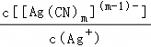＝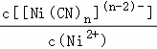，向T点两种配合物的混合液中加少量NaCN晶体，则c（CN﹣）增大，则﹣lgc（CN﹣）减小，平衡时纵坐标值增大，两直线上的点位于T点左侧，则时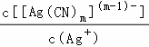＜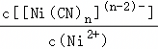，故B错误；
C.根据题干反应得K（Ag）＝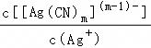×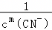，两边取对数得lg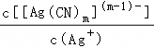＝lgK（Ag）﹣m[﹣lgc（CN﹣）]，则21＝lgK（Ag），则K（Ag）＝10²¹，故C错误；
D.根据AgCl+2CN﹣[Agc（CN）₂]+Cl﹣的平衡常数的表达式，换算为K＝K（Ag）×K_{sp}（AgCl）＝10²¹×1.8×10^{﹣10}＝1.8×10¹¹，数值很大，说明该反应容易发生，将少量氯化银固体加入足量的0.1mol•L^{﹣1}NaCN溶液中，氯化银固体全部溶解，故D正确，
故选：BC。
【点评】本题考查化学平衡常数的计算、溶度积常数相关计算的知识，难度大。
（多选）28．（2024•市中区校级一模）25℃时，用NaOH溶液分别滴定HX，CuSO₄、FeSO₄三种溶液，pM＝﹣lgM[M表示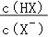、c（Cu²⁺）、c（Fe²⁺）等]随pH变化关系如图所示，其中③的M代表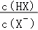。已知K_{sp}[Cu（OH）₂]＜K_{sp}[Fe（OH）₂]，下列有关分析正确的是（ ）
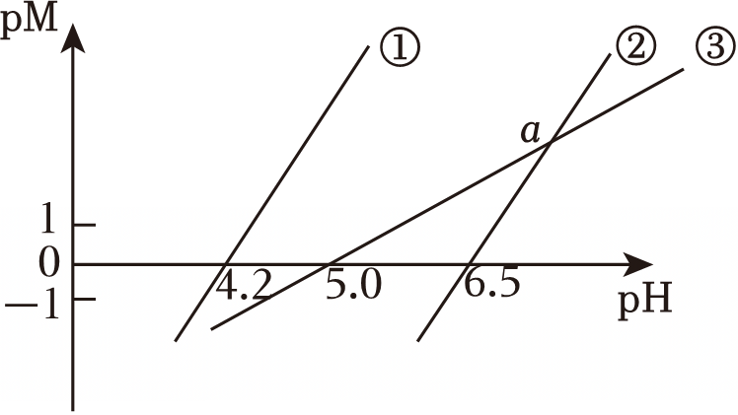
A．①代表滴定FeSO₄溶液的变化关系
B．K_{sp}[Cu（OH）₂]＝10^{﹣19.6}
C．a点时，③中c（H⁺）与②中c（M）的关系为：c（H⁺）＝10^{﹣5}c（M）
D．Fe（OH）₂、Cu（OH）₂固体均易溶解于HX溶液
【考点】沉淀溶解平衡．菁优网版权所有
【分析】K_{sp}[Cu（OH）₂]＝c（Cu²⁺）•c²（OH﹣），即pCu＝2pOH﹣pK_{sp}[Cu（OH）₂]，同理pFe＝2pOH﹣pK_{sp}[Fe（OH）₂]，则pCu、pFe与pH的变化曲线平行，由图可知，K_{sp}[Cu（OH）₂]＜K_{sp}[Fe（OH）₂]，溶液中加碱后Cu²⁺先沉淀，Fe²⁺后沉淀，所以图中曲线①代表滴定CuSO₄溶液的变化关系，②代表滴定FeSO₄溶液的变化关系，③表示p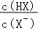变化关系。当pCu＝0时，c（Cu²⁺）＝1mol•L^{﹣1}，pH＝4.2，c（OH﹣）＝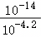mol/L＝10^{﹣9.8}mol/L，K_{sp}[Cu（OH）₂]═c（Cu²⁺）•c²（OH﹣）＝1×（10^{﹣9.8}）²＝10^{﹣19.6}，同理K_{sp}[Fe（OH）₂]＝10^{﹣15}；pH＝5.0时p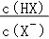＝0，c（X﹣）＝c（HX），此时HX的电离平衡常数K_{a}＝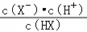＝c（H⁺）＝10^{﹣5.0}，据此分析解题。
【解答】解：A．由上述分析可知①代表滴定CuSO₄溶液的变化关系，②代表滴定FeSO₄溶液的变化关系，③表示p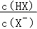变化关系，故A错误；
B．①代表滴定CuSO₄溶液的变化关系，pCu＝0时，c（Cu²⁺）＝1mol•L^{﹣1}，pH＝4.2，c（OH﹣）＝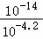mol/L＝10^{﹣9.8}mol/L，K_{sp}[Cu（OH）₂]═c（Cu²⁺）•c²（OH﹣）＝1×（10^{﹣9.8}）²＝10^{﹣19.6}，故B正确；
C．由上述分析可知，②代表滴定FeSO₄溶液的变化关系，③表示p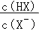变化关系，K_{sp}[Fe（OH）₂]＝10^{﹣15}，K_{a}＝10^{﹣5.0}，a点时c（Fe²⁺）＝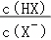，c（H⁺）相等，即c（Fe²⁺）•c²（OH﹣）＝10^{﹣15}，K_{a}＝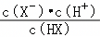＝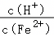＝10^{﹣5.0}，解得c（OH﹣）＝10^{﹣6}mol/L，（H⁺）＝10^{﹣8}mol/L，c（Fe²⁺）＝10^{﹣3}mol/L，所以c（H⁺）＝10^{﹣5}c（Fe²⁺），故C正确；
D．Fe（OH）₂溶于HX的反应为Fe（OH）₂+2HX⇌Fe²⁺+2X﹣+2H₂O，反应的平衡常数为K＝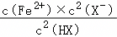＝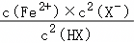×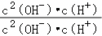＝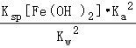＝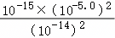＝10³，同理Cu（OH）₂溶于HX的反应为Cu（OH）₂+2HX⇌Cu²⁺+2X﹣+2H₂O，反应的平衡常数为K′＝10^{﹣1.6}，所以Fe（OH）₂固体易溶解HX溶液，而Cu（OH）₂难溶于HX，故D错误；
故选：BC。
【点评】本题考查难溶物的溶解平衡，为高频考点，侧重考查图象信息分析判断及知识综合运用能力，把握曲线的判断、溶度积常数的计算应用、难溶物溶解平衡的影响因素等知识是解本题关键，选项C是解答难点，选项D为解答易错点，题目难度较大。
（多选）29．（2026•滨州一模）在非水溶剂中研究弱酸的电离平衡具有重要科学价值。弱酸H₂A在有机相（环己烷）和水相中存在平衡：H₂A（环己烷）⇌H₂A（aq），平衡常数为K_{d}，H₂A在环己烷中不电离。25℃时，向10mL0.1mol•L^{﹣1}H₂A环己烷溶液中加入10mL水进行萃取，用NaOH（s）或HCl（g）调节水溶液pH。测得水溶液中c（H₂A）、c（HA﹣）、c（A^{2﹣}）、环己烷中H₂A的浓度c_{环己烷}（H₂A）、水相萃取率α[α＝1﹣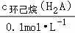]随pH的变化关系如图（忽略溶液体积变化）。下列说法错误的是（ ）
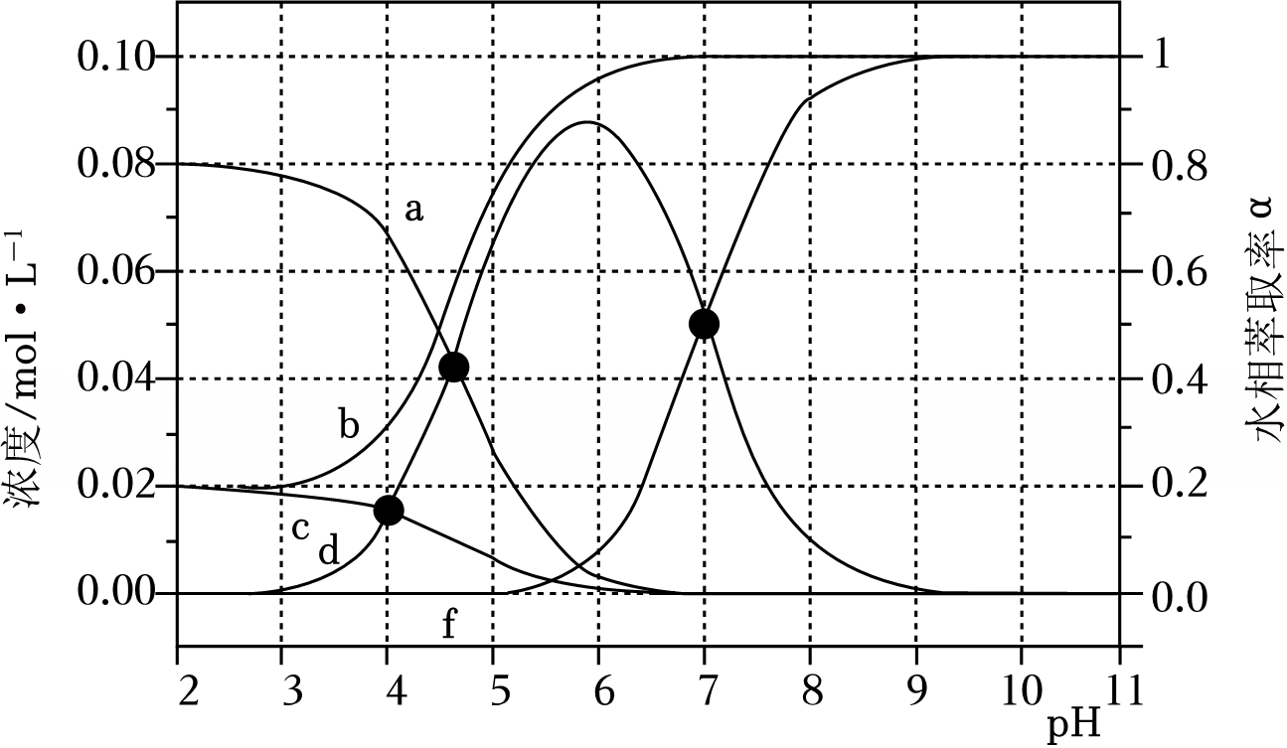
A．a线所示物种为环己烷中H₂A
B．pH＝5时，水相萃取率α＝0.75
C．水相中存在平衡：H₂A+A^{2﹣}⇌2HA﹣，平衡常数为K＝1×10³
D．若加入20mL水进行萃取，则a线与d线交点向右移动
【考点】弱电解质的电离平衡．菁优网版权所有
【分析】A．pH增大，H₂A（aq）电离程度增大，H₂A（环己烷）⇌H₂A（aq）平衡正向移动，环己烷中H₂A的浓度随pH增大而减小；
B．水相萃取率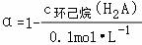，可通过电离常数与物料守恒推导pH＝5时的α值；
C．反应的平衡常数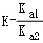，可通过曲线交点的pH确定K_{a1}、K_{a2}；
D．K_{d}、K_{a1}、K_{a2}均只与温度有关，加水萃取不改变体系温度，平衡常数数值不变。
【解答】解：A．pH增大，水相中H₂A（aq）发生电离，H₂A（环己烷）⇌H₂A（aq）平衡正向移动，c_{环己烷}（H₂A）随pH增大而减小，与a线变化趋势一致，a线所示物种为环己烷中H₂A，故A正确；
B．曲线c与d交点pH＝4，此时，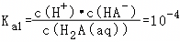；曲线d与f交点pH＝7，此时c（HA﹣）＝c（A^{2﹣}），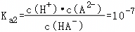；pH＝2时，，，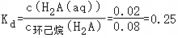；pH＝5时，c（H⁺）＝10^{﹣5}mol•L^{﹣1}，由K_{a1}得c（HA﹣）＝10c（H₂A（aq）），由K_{a2}得c（A^{2﹣}）＝10^{﹣2}c（HA﹣）＝0.1c（H₂A（aq））；水相总A浓度；结合c（H₂A（aq））＝0.25c_{环己烷}（H₂A）与物料守恒，得，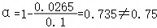，故B错误；
C．反应的平衡常数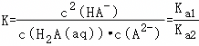；由、，得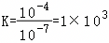，故C正确；
D．平衡常数仅与温度有关，加水萃取不改变温度，交点对应的pH不变，交点不移动，故D错误；
故选：BD。
【点评】本题以非水溶剂中弱酸的萃取平衡与水相电离平衡为载体，综合考查弱电解质电离常数的推导、平衡常数的应用、萃取率的定量分析，聚焦电解质溶液与化学平衡的综合应用，对考生的定量推导与平衡分析能力要求较高。
（多选）30．（2022•聊城模拟）25℃时，某酸（结构简式为 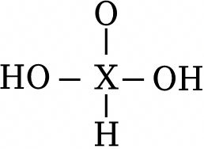）溶液中含元素X物种的浓度之和为0.1mol/L，溶液中各含元素 X物种的 pX 随 pOH 变化关系如图所示。图中 pX＝﹣lgc（X），pOH＝﹣lgc（OH﹣）；x、y两点的坐标：x（7.4，1.3），y（12.6，1.3）；K_{a1}、K_{a2}分别表示H₃XO₃的一级、二级电离常数。下列说法错误的是（ ）
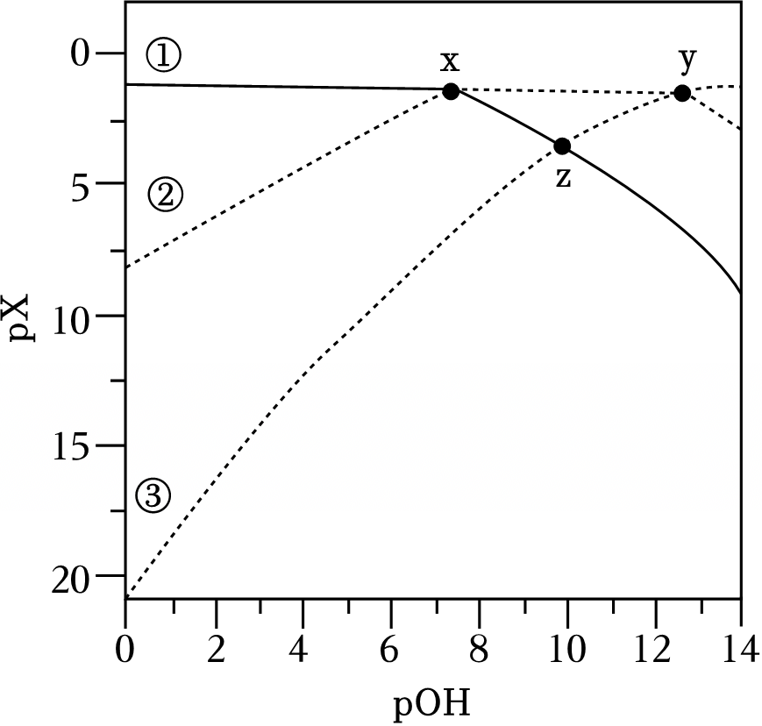
A．Na₂HXO₃溶液显碱性，是因为的水解程度大于电离程度
B．NaH₂XO₃溶液中，c（Na⁺）＞2c（H₃XO₃）+c（H₂）+c（OH﹣）﹣c（H⁺）
C．该体系中，c（H₃XO₃）＞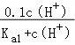mol/L
D．z点时，pH＝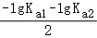
【考点】弱电解质的电离平衡．菁优网版权所有
【分析】随着碱性增强，即pOH减小，H₃PO₃浓度减小，H₂浓度先增加后减小，图中③表示微粒浓度持续减小，②表示微粒浓度先增大后减小，①表示微粒浓度逐渐增大至不再变化，可知③代表H₃XO₃，②代表H₂，①代表，且不能发生电离；
A．不能发生电离；
B．由物料守恒可知c（Na⁺）＝c（H₃XO₃）+c（H₂）+c（），由电荷守恒可知c（Na⁺）+c（H⁺）＝c（H₂）+c（OH﹣）+2c（），可知c（Na⁺）＝2c（）+c（H₂）+c（OH﹣）﹣c（H⁺），点y（12.6，1.3）表示当POH＝12.6时，c（H₂）＝c（H₃XO₃），可得K_{a1}＝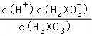＝10^{﹣1.4}，点x（7.3，1.3）表示当POH＝7.3时，c（）＝c（H₂），可得K_{a2}＝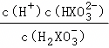＝10^{﹣6.7}，根据K_{h}＝计算H₂的水解常数，判断H₂的水解程度、电离程度相对大小，进而判断c（）、c（H₃XO₃）相对大小；
C．c（H₃XO₃）×[K_{a1}+c（H⁺）]＝c（H₃XO₃）×K_{a1}+c（H₃XO₃）×c（H⁺）＝c（H⁺）×c（H₂）+c（H₃XO₃）×c（H⁺）＝c（H⁺）×[c（H₂）+c（H₃XO₃）]＜0.1c（H⁺）；
D．z点时c（H₃XO₃）＝c（），K_{a1}×K_{a2}＝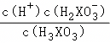×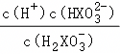＝c²（H⁺）。
【解答】解：A．不能发生电离，Na₂HXO₃溶液显碱性，是因为的水解所致，故A错误；
B．由物料守恒可知c（Na⁺）＝c（H₃XO₃）+c（H₂）+c（），由电荷守恒可知c（Na⁺）+c（H⁺）＝c（H₂）+c（OH﹣）+2c（），可知c（Na⁺）＝2c（）+c（H₂）+c（OH﹣）﹣c（H⁺），点y（12.6，1.3）表示当POH＝12.6时，c（H₂）＝c（H₃XO₃），可得K_{a1}＝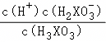＝c（H⁺）＝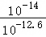＝10^{﹣1.4}，点x（7.3，1.3）表示当POH＝7.3时，c（）＝c（H₂），可得K_{a2}＝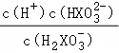＝c（H⁺）＝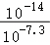＝10^{﹣6.7}，H₂的水解常数K_{h}＝＝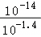＝10^{﹣12.6}＜K_{a2}，则H₂的水解程度小于电离程度，可知c（）＞c（H₃XO₃），则c（Na⁺）＞2c（H₃XO₃）+c（H₂）+c（OH﹣）﹣c（H⁺），故B正确；
C．由物料守恒可知：c（H₃XO₃）+c（H₂）+c（）＝0.1mol•L^{﹣1}，c（H₃XO₃）×[K_{a1}+c（H⁺）]＝c（H₃XO₃）×K_{a1}+c（H₃XO₃）×c（H⁺）＝c（H⁺）×c（H₂）+c（H₃XO₃）×c（H⁺）＝c（H⁺）×[c（H₂）+c（H₃XO₃）]＜0.1mol/L×c（H⁺），即c（H₃XO₃）＜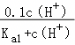mol/L，故C错误；
D．z点时c（H₃XO₃）＝c（），K_{a1}×K_{a2}＝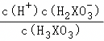×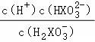＝c²（H⁺），则﹣lg（K_{a1}×K_{a2}）＝﹣2lgc（H⁺），故pH＝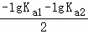，故D正确；
故选：AC。
【点评】本题考查了弱电解质的电离，关键是明确明确图象曲线所对应的物质，注意横坐标和纵坐标的意义以及特殊数据在解题中的作用，掌握弱电解质的电离平衡常数的计算和意义，题目难度中等。
声明：试题解析著作权属菁优网所有，未经书面同意，不得复制发布日期：2026/5/25 22:20:25；用户：15332474615；邮箱：15332474615；学号：69085418

菁优网APP 菁优网公众号 菁优网小程序

